BỘ GIÁO DỤC VÀ ĐÀO TẠO
TRƯỜNG ĐẠI HỌC NHA TRANG
KHOA CÔNG NGHỆ THÔNG TIN

------

CHUYÊN ĐỀ TỐT NGHIỆP
(Chuyên đề 2)
XÂY DỰNG HỆ THỐNG HỖ TRỢ RA QUYẾT ĐỊNH KINH DOANH KHÁCH SẠN DỰA TRÊN PHÂN TÍCH VÀ DỰ BÁO CÔNG SUẤT PHÒNG

Giảng viên hướng dẫn: ThS.Nguyễn Thị Hương Lý
Sinh viên thực hiện: Ngô Văn Trung
Mã số sinh viên: 64132761

Khánh Hòa – 2026

BỘ GIÁO DỤC VÀ ĐÀO TẠO
TRƯỜNG ĐẠI HỌC NHA TRANG
KHOA CÔNG NGHỆ THÔNG TIN
------


CHUYÊN ĐỀ TỐT NGHIỆP
(Chuyên đề 2)
XÂY DỰNG HỆ THỐNG HỖ TRỢ RA QUYẾT ĐỊNH KINH DOANH KHÁCH SẠN DỰA TRÊN PHÂN TÍCH VÀ DỰ BÁO CÔNG SUẤT PHÒNG

Giảng viên hướng dẫn: ThS. Nguyễn Thị Hương Lý
Sinh viên thực hiện: Ngô Văn Trung
Mã số sinh viên: 64132761

Khánh Hòa – Tháng 6/2026

TRƯỜNG ĐẠI HỌC NHA TRANG
Khoa/Viện:Công Nghệ Thông Tin

PHIẾU ĐĂNG KÝ NHẬN ĐỒ ÁN/KHÓA LUẬN/CHUYÊN ĐỀ TỐT NGHIỆP

1. Họ và tên sinh viên/nhóm sinh viên đăng ký đề tài (sĩ số trong nhóm:1)
(1) Ngô Văn Trung…………………………....MSSV: 64132761……..…khóa: 64…… (2)……………………………………………..MSSV:……………………khóa:……… (3)……………………………………………..MSSV:……………………khóa:……… (4)……………………………………………..MSSV:……………………khóa:……… (5)……………………………………………..MSSV:……………………khóa:……… Ngành: Hệ Thống Thông Tin…………………Khoa/Viện: Công Nghệ Thông Tin……
2. Tên đề tài đăng ký:
Xây Dựng Hệ Thống Hỗ Trợ Ra Quyết Định Kinh Doanh Khách Sạn Dựa
Trên Phân Tích Và Dự Báo Công Suất Phòng……………………………... …………………………………………………………………………...…………………
3. Cán bộ hướng dẫn:
(1) ThS.Nguyễn Thị Hương Lý …………………………………………………………. (2)…………………………………………………………………………………………
Sinh viên đã hiểu rõ yêu cầu của đề tài, cam kết thực hiện và hoàn thành theo đúng nội dung, thời hạn đề ra.
Khánh Hòa, ngày 10 tháng 6 năm 2026
Ý kiến cán bộ hướng dẫn Sinh viên
(Ký và ghi rõ họ tên) (Ký và ghi rõ họ tên)

Trưởng Bộ môn duyệt
(Ký và ghi rõ họ tên)
TRƯỜNG ĐẠI HỌC NHA TRANG
Khoa/Viện: Công Nghệ Thông Tin

PHIẾU THEO DÕI TIẾN ĐỘ VÀ ĐÁNH GIÁ
ĐỒ ÁN/KHÓA LUẬN/CHUYÊN ĐỀ TỐT NGHIỆP
(Dùng cho CBHD và nộp cùng báo cáo ĐA/KL/CĐTN của sinh viên)
Tên đề tài: Xây Dựng Hệ Thống Hỗ Trợ Ra Quyết Định Kinh Doanh Khách Sạn Dựa
Trên Phân Tích Và Dự Báo Công Suất Phòng
Giảng viên hướng dẫn: ThS.Nguyễn Thị Hương Lý
Sinh viên được hướng dẫn: Ngô Văn Trung………………..MSSV: 64132761
Khóa: 64………..…… Ngành: Hệ Thống Thông Tin
Lần KT | Ngày | Nội dung | Nhận xét của GVHD
1
2
3
4
5
Kiểm tra giữa tiến độ của Trưởng Bộ môn
Ngày kiểm tra:  ……………...……… |  | Đánh giá công việc hoàn thành:……%:  Được tiếp tục: Không tiếp tục: |  | Ký tên  ……………………….
Lần KT | Ngày | Nội dung | Nhận xét của GVHD
6
7
8
9
…
Nhận xét chung (sau khi sinh viên hoàn thành ĐA/KL/CĐTN):
………………..…………………………………………………………………….………
…………………………………………………………………..………….………………
…………………………………………..………………………………………….………
Điểm hình thức:……/10 Điểm nội dung:......./10 Điểm tổng kết:………/10
Đối với ĐA/KLTN: Kết luận sinh viên: Được bảo vệ: Không được bảo vệ:
Khánh Hòa, ngày…….tháng…….năm………
Cán bộ hướng dẫn
(Ký và ghi rõ họ tên)

TRƯỜNG ĐẠI HỌC NHA TRANG
Khoa/Viện: Công Nghệ Thông Tin

PHIẾU CHẤM ĐIỂM ĐỒ ÁN/KHÓA LUẬN/CHUYÊN ĐỀ TỐT NGHIỆP
(Dành cho cán bộ chấm phản biện)
1. Họ tên người chấm:…………………………………………………….
2. Sinh viên/ nhóm sinh viên thực hiện ĐA/KL/CĐTN (sĩ số trong nhóm: 1)
(1) Ngô Văn Trung………………………………....MSSV: 64132761...............................
(2)…………………………………………………..MSSV .................................................
(3)…………………………………………………..MSSV: ................................................
(4)…………………………………………………..MSSV: ................................................
(5)…………………………………………………..MSSV: ................................................
Lớp: 64HTTT….. Ngành: Công Nghệ Thông Tin
3. Tên đề tài: Xây Dựng Hệ Thống Hỗ Trợ Ra Quyết Định Kinh Doanh Khách Sạn Dựa Trên Phân Tích Và Dự Báo Công Suất Phòng…………………………………………….
4. Nhận xét
- Hình thức: ...........................................................................................................................
...............................................................................................................................................
- Nội dung: ............................................................................................................................
…………………………………..………………………………………………….………
…………………………………………………………………………………….………..
……………………………………………………………………………………………...
Điểm hình thức:……/10 Điểm nội dung:......./10 Điểm tổng kết:………/10
Đối với ĐA/KLTN: Kết luận cho sinh viên: Được bảo vệ: Không được bảo vệ:
Khánh Hòa, ngày 10 tháng 6 năm 2026
Cán bộ chấm phản biện
(Ký và ghi rõ họ tên)

LỜI CAM ĐOAN CỦA SINH VIÊN VỀ LIÊM CHÍNH HỌC THUẬT
Tôi xin cam đoan bài báo cáo này là kết quả học tập và nghiên cứu của cá nhân tôi, được thực hiện dưới sự hướng dẫn của giảng viên phụ trách học phần. Các nội dung, số liệu và kết quả trình bày trong báo cáo là trung thực, khách quan và chưa từng được sử dụng để nộp cho bất kỳ học phần nào khác.
Tôi cam kết tuân thủ các quy định về liêm chính học thuật; không sao chép, gian lận hay sử dụng sản phẩm của người khác dưới bất kỳ hình thức nào mà không trích dẫn nguồn đầy đủ. Những tài liệu tham khảo sử dụng trong báo cáo đều đã được ghi rõ nguồn gốc.
Tôi xin hoàn toàn chịu trách nhiệm về nội dung cam đoan trên.
Nha Trang, ngày 10 tháng 6 năm 2026
Sinh viên thực hiện
(Ký và ghi rõ họ tên)

LỜI CẢM ƠN
Trong quá trình thực hiện chuyên đề này, em đã nhận được nhiều sự hỗ trợ, hướng dẫn và động viên từ quý thầy cô, gia đình và bạn bè.
Trước hết, em xin gửi lời cảm ơn chân thành đến giảng viên hướng dẫn đã tận tình chỉ bảo, định hướng và góp ý trong suốt quá trình thực hiện đề tài. Những kiến thức chuyên môn cùng các ý kiến đóng góp quý báu của thầy/cô đã giúp em hoàn thiện đề tài một cách tốt hơn.
Em cũng xin chân thành cảm ơn quý thầy cô trong Khoa đã truyền đạt những kiến thức nền tảng và chuyên môn trong suốt quá trình học tập. Đây là cơ sở quan trọng giúp em vận dụng vào việc nghiên cứu và xây dựng hệ thống trong chuyên đề này.
Bên cạnh đó, em xin cảm ơn gia đình và bạn bè đã luôn động viên, hỗ trợ và tạo điều kiện thuận lợi để em hoàn thành quá trình học tập cũng như thực hiện chuyên đề.
Mặc dù đã cố gắng hoàn thiện đề tài trong phạm vi kiến thức và thời gian cho phép, báo cáo khó tránh khỏi những thiếu sót. Em rất mong nhận được những ý kiến đóng góp từ quý thầy cô để đề tài được hoàn thiện hơn.
Em xin chân thành cảm ơn.

TÓM TẮT KHÓA LUẬN
Trong hoạt động kinh doanh khách sạn, công suất phòng là một trong những chỉ số quan trọng phản ánh hiệu quả khai thác và sử dụng nguồn lực. Việc dự báo chính xác công suất phòng giúp nhà quản lý chủ động hơn trong công tác điều hành, xây dựng kế hoạch kinh doanh và phân bổ nguồn lực phù hợp. Tuy nhiên, kết quả dự báo chỉ thực sự phát huy hiệu quả khi được chuyển đổi thành các thông tin hỗ trợ cho quá trình ra quyết định.
Chuyên đề “Xây dựng hệ thống hỗ trợ ra quyết định trong quản lý khách sạn dựa trên dự báo công suất phòng” được thực hiện nhằm xây dựng một hệ thống hỗ trợ nhà quản lý trong việc theo dõi, phân tích và đưa ra quyết định dựa trên dữ liệu công suất phòng khách sạn.
Nghiên cứu sử dụng bộ dữ liệu công suất phòng theo ngày, thực hiện các bước tiền xử lý và phân tích dữ liệu trước khi xây dựng các mô hình dự báo chuỗi thời gian. Hai mô hình dự báo được áp dụng là ARIMA và Prophet. Hiệu quả của các mô hình được đánh giá thông qua các chỉ số MAE, RMSE và MAPE nhằm lựa chọn mô hình phù hợp cho hệ thống.
Trên cơ sở kết quả dự báo, hệ thống hỗ trợ ra quyết định được xây dựng theo hướng kết hợp các luật nghiệp vụ để sinh ra các cảnh báo, khuyến nghị và quyết định hỗ trợ nhà quản lý. Dữ liệu và kết quả xử lý được lưu trữ trên SQL Server, đồng thời hệ thống được triển khai dưới dạng ứng dụng web sử dụng ASP.NET MVC. Bên cạnh đó, Power BI được sử dụng để trực quan hóa các chỉ số quan trọng và kết quả phân tích.
Kết quả đạt được cho thấy hệ thống không chỉ hỗ trợ dự báo công suất phòng mà còn góp phần nâng cao khả năng khai thác dữ liệu phục vụ công tác quản lý và ra quyết định trong hoạt động kinh doanh khách sạn.

MỤC LỤC
LỜI CAM ĐOAN CỦA SINH VIÊN VỀ LIÊM CHÍNH HỌC THUẬT 7
LỜI CẢM ƠN 8
TÓM TẮT KHÓA LUẬN 9
PHẦN MỞ ĐẦU 16
CHƯƠNG I. TỔNG QUAN VỀ VẤN ĐỀ NGHIÊN CỨU 17
1.1 LÝ DO CHỌN ĐỀ TÀI 17
1.2 MỤC TIÊU ĐỀ TÀI 18
1.3 ĐỐI TƯỢNG NGHIÊN CỨU 19
1.4 PHẠM VI NGHIÊN CỨU 20
1.5 PHƯƠNG PHÁP NGHIÊN CỨU 20
1.6 CÔNG CỤ SỬ DỤNG 21
1.7 QUY TRÌNH THỰC HIỆN ĐỀ TÀI 22
CHƯƠNG II. CƠ SỞ LÝ THUYẾT 24
2.1 TỔNG QUAN VỀ KHAI PHÁ DỮ LIỆU (DATA MINING) 24
2.2 TỔNG QUAN VỀ DỮ LIỆU CHUỖI THỜI GIAN (TIME SERIES) 25
2.2.1 Dữ liệu chuỗi thời gian 25
2.2.2 Dự báo chuỗi thời gian 26
2.3 MÔ HÌNH ARIMA 26
2.4 MÔ HÌNH PROPHET 29
2.4.1 Cấu trúc của mô hình Prophet 30
2.4.2 Ưu điểm của Prophet 31
2.4.3 Nhược điểm của Prophet 31
2.5 CHỈ SỐ RMSE 31
2.6 CHỈ SỐ MAE 32
2.7 TỔNG QUAN VỀ POWER BI 33
2.7.1 Dashboard trong Power BI 35
2.7.2 Vai trò của Power BI trong đề tài 35
2.8 Hệ hỗ trợ ra quyết định (DSS) 36
CHƯƠNG 3. THỰC NGHIỆM VÀ THẢO LUẬN 42
3.1 Dataset và thu thập dữ liệu 42
3.1.1 Giới thiệu dataset 42
3.1.2 Mô tả dữ liệu 43
3.1.3 Đặc điểm dữ liệu 43
3.1.4 Tiền xử lý dữ liệu 44
3.2 Xây dựng mô hình dự báo ARIMA 47
3.2.1 Kiểm tra tính dừng của chuỗi dữ liệu 47
3.2.2 Xác định tham số mô hình 48
3.2.3 Huấn luyện mô hình ARIMA 50
3.2.4 Kết quả dự báo 50
3.2.5 Đánh giá mô hình ARIMA 51
3.3 Xây dựng mô hình dự báo Prophet 52
3.3.1 Chuẩn bị dữ liệu cho mô hình Prophet 53
3.3.2 Huấn luyện mô hình Prophet 53
3.3.3 Kết quả dự báo 53
3.3.4 Đánh giá mô hình Prophet 54
3.4 So sánh và lựa chọn mô hình dự báo 55
3.4.1 So sánh kết quả dự báo 55
3.4.2 Lựa chọn mô hình dự báo 55
3.5 Xây dựng hệ hỗ trợ ra quyết định (DSS) 56
3.5.1 Kiến trúc hệ thống DSS 56
3.5.2 Xây dựng luật nghiệp vụ 57
3.5.3 Cơ chế sinh khuyến nghị 58
3.5.4 Quy trình hỗ trợ ra quyết định 58
3.6 Thiết kế cơ sở dữ liệu SQL Server 58
3.6.1 Vai trò của cơ sở dữ liệu trong hệ thống 58
3.6.2 Thiết kế cơ sở dữ liệu 59
3.6.3 Quan hệ dữ liệu 60
3.7 XÂY DỰNG ỨNG DỤNG ASP.NET MVC 60
3.7.1 Tổng quan hệ thống 60
3.7.2 Chức năng tổng quan DSS 60
3.7.3 Chức năng quản lý công suất phòng 62
3.7.4 Chức năng dự báo công suất phòng 63
3.7.5 Chức năng khuyến nghị 64
3.7.6 Chức năng cảnh báo 65
3.7.7 Chức năng đánh giá mô hình 66
3.7.8 Chức năng quyết định 67
3.7.9 Chức năng quản lý nhật ký hệ thống 68
3.7.10 Chức năng quản lý người dùng và phân quyền 69
3.7.11 Chức năng đăng nhập và đăng xuất 70
3.7.12 Đánh giá khả năng vận hành của hệ thống 71
3.8 XÂY DỰNG DASHBOARD POWER BI HỖ TRỢ RA QUYẾT ĐỊNH 71
3.8.1 Mục đích xây dựng Dashboard 71
3.8.2 Dashboard tổng quan DSS 72
3.8.3 Dashboard dự báo công suất phòng 73
3.8.4 Dashboard đánh giá mô hình dự báo 75
3.8.5 Dashboard hỗ trợ ra quyết định 76
3.9 ĐÁNH GIÁ HỆ THỐNG 78
3.9.1 Đánh giá về chức năng 78
3.9.2 Đánh giá về độ chính xác dự báo 78
3.9.3 Đánh giá khả năng hỗ trợ ra quyết định 79
3.9.4 Đánh giá khả năng mở rộng 79
3.10 KẾT LUẬN CHƯƠNG 80
CHƯƠNG 4. KẾT LUẬN VÀ KIẾN NGHỊ 81
4.1 Kết quả đạt được 81
4.2 Hạn chế 82
4.3 Hướng phát triển 82
TÀI LIỆU THAM KHẢO 84
PHỤ LỤC 85
PHỤ LỤC A — CODE PYTHON 85
PHỤ LỤC B — DASHBOARD POWER BI 99

DANH MỤC HÌNH ẢNH
Hinh 2. 1 Luồng dữ liệu trong Data Minning 24
Hinh 2. 2 Mô Hình Prophet 29
Hinh 2. 3 Quy trình hoạt động của hệ thống DSS 36

Hình 3.1 Biểu đồ biến động công suất phòng theo thời gian 45
Hình 3.2 Biểu đồ ACF 48
Hình 3.3 Biểu đồ PACF 48
Hình 3.4 Kết quả dự báo bằng mô hình ARIMA 50
Hình 3.5 Kết quả dự báo bằng mô hình Prophet 53
Hình 3.6 Kiến trúc hệ thống hỗ trợ ra quyết định 56
Hình 3.7 Sơ đồ cơ sở dữ liệu hệ thống 58
Hình 3.8 Giao diện tổng quan hệ thống DSS(1) 60
Hình 3.9 Giao diện tổng quan hệ thống DSS(2) 61
Hình 3.10 Giao diện công suất phòng 62
Hình 3.11 Giao diện dự báo công suất 63
Hình 3.12 Giao diện khuyến nghị 64
Hình 3.13 Giao diện cảnh báo 65
Hình 3.14 Giao diện đánh giá mô hình 66
Hình 3.15 Giao diện Quyết định 67
Hình 3.16 Giao diện nhật ký hệ thống 68
Hình 3.17 Giao diện đăng nhập 70
Hình 3.18 Dashboard tổng quan DSS 71
Hình 3.19 Dashboard dự báo công suất phòng 73
Hình 3.20 Dashboard đánh giá mô hình dự báo 74
Hình 3.21 Dashboard hỗ trợ ra quyết định 76

DANH MỤC BẢNG BIỂU
Bảng 3. 1 Kết quả đánh giá mô hình ARIMA 52
Bảng 3. 2 Kết quả đánh giá mô hình Prophet 54
Bảng 3. 3 So sánh kết quả giữa ARIMA và Prophet 55
Bảng 3. 4 Luật hỗ trợ ra quyết định 57
Bảng 3. 5 So sánh hai mô hình ARIMA và Prophet qua các chỉ số 76

PHẦN MỞ ĐẦU
Trong bối cảnh chuyển đổi số đang diễn ra mạnh mẽ, việc khai thác dữ liệu để hỗ trợ hoạt động quản lý và ra quyết định ngày càng trở thành nhu cầu thiết yếu đối với các doanh nghiệp. Đối với lĩnh vực khách sạn, dữ liệu không chỉ phản ánh tình hình kinh doanh trong quá khứ mà còn là cơ sở để dự đoán xu hướng trong tương lai và hỗ trợ các quyết định điều hành.
Công suất phòng là một trong những chỉ số quan trọng được các nhà quản lý khách sạn quan tâm bởi nó phản ánh trực tiếp hiệu quả sử dụng tài nguyên và khả năng đáp ứng nhu cầu của khách hàng. Việc dự báo công suất phòng giúp khách sạn chủ động trong việc xây dựng kế hoạch kinh doanh, điều chỉnh giá phòng, bố trí nhân sự và triển khai các chương trình marketing phù hợp với từng giai đoạn.
Trong Chuyên đề 1, nghiên cứu đã tập trung vào việc phân tích dữ liệu và xây dựng mô hình dự báo công suất phòng khách sạn. Kết quả nghiên cứu cho thấy các mô hình dự báo có khả năng hỗ trợ tốt trong việc dự đoán xu hướng công suất phòng theo thời gian. Tuy nhiên, kết quả dự báo vẫn chỉ dừng lại ở mức cung cấp thông tin tham khảo mà chưa hỗ trợ trực tiếp cho quá trình ra quyết định của nhà quản lý.
Xuất phát từ nhu cầu đó, chuyên đề này được thực hiện với mục tiêu xây dựng hệ thống hỗ trợ ra quyết định trong quản lý khách sạn dựa trên dự báo công suất phòng. Hệ thống sử dụng các mô hình dự báo ARIMA và Prophet để dự đoán công suất phòng trong tương lai, đồng thời kết hợp các luật nghiệp vụ nhằm tạo ra các khuyến nghị, cảnh báo và quyết định hỗ trợ nhà quản lý. Bên cạnh đó, hệ thống được triển khai trên nền tảng ASP.NET MVC kết hợp với SQL Server và Power BI nhằm xây dựng một giải pháp quản lý có tính ứng dụng thực tiễn.
Thông qua đề tài này, em mong muốn góp phần làm rõ khả năng ứng dụng của phân tích dữ liệu, dự báo chuỗi thời gian và hệ hỗ trợ ra quyết định trong lĩnh vực quản lý khách sạn.

CHƯƠNG I. TỔNG QUAN VỀ VẤN ĐỀ NGHIÊN CỨU

1.1 LÝ DO CHỌN ĐỀ TÀI
Trong những năm gần đây, ngành du lịch và dịch vụ lưu trú đã có sự phát triển mạnh mẽ, kéo theo mức độ cạnh tranh ngày càng cao giữa các khách sạn. Để duy trì hiệu quả hoạt động và nâng cao khả năng cạnh tranh, các nhà quản lý không chỉ cần nắm bắt được tình hình kinh doanh hiện tại mà còn phải có khả năng dự đoán xu hướng nhu cầu lưu trú trong tương lai nhằm đưa ra các quyết định điều hành phù hợp.
Công suất phòng là một trong những chỉ số quan trọng phản ánh hiệu quả khai thác phòng của khách sạn. Việc dự báo chính xác công suất phòng giúp nhà quản lý chủ động hơn trong việc xây dựng kế hoạch kinh doanh, phân bổ nguồn lực, điều chỉnh giá phòng và triển khai các chương trình marketing phù hợp với từng thời điểm. Tuy nhiên, kết quả dự báo chỉ mang lại giá trị thực tiễn khi được chuyển hóa thành những thông tin hỗ trợ cho quá trình ra quyết định.
Trong Chuyên đề 1, nghiên cứu đã tập trung xây dựng mô hình phân tích và dự báo công suất phòng khách sạn dựa trên dữ liệu lịch sử. Kết quả thu được cho thấy các phương pháp dự báo có khả năng phản ánh tương đối chính xác xu hướng biến động công suất phòng theo thời gian. Mặc dù vậy, hệ thống vẫn dừng lại ở việc cung cấp kết quả dự báo mà chưa hỗ trợ nhà quản lý đưa ra các hành động cụ thể dựa trên các kết quả đó.
Xuất phát từ thực tế trên, chuyên đề này được thực hiện với mục tiêu xây dựng hệ thống hỗ trợ ra quyết định (Decision Support System - DSS) dựa trên dữ liệu công suất phòng khách sạn. Hệ thống kết hợp các mô hình dự báo chuỗi thời gian gồm ARIMA và Prophet nhằm dự báo công suất phòng trong tương lai, đồng thời sử dụng các luật nghiệp vụ để sinh ra các cảnh báo, khuyến nghị và phương án hỗ trợ ra quyết định cho nhà quản lý. Bên cạnh đó, hệ thống được triển khai trên nền tảng ASP.NET MVC, kết hợp với Power BI để trực quan hóa dữ liệu và kết quả phân tích, góp phần nâng cao khả năng khai thác dữ liệu trong hoạt động quản lý khách sạn.

Bên cạnh đó, trong quá trình theo và học tập tại Đại học Nha Trang, em được tiếp cận với các kiến thức về phân tích dữ liệu, học máy và trực quan hóa dữ liệu. Vì vậy, em lựa chọn đề tài này nhằm vận dụng kiến thức đã học vào một bài toán thực tiễn gần với lĩnh vực kinh doanh dịch vụ.
Đề tài “Xây dựng hệ thống hỗ trợ ra quyết định trong quản lý khách sạn dựa trên dự báo công suất phòng” được lựa chọn với mong muốn xây dựng một mô hình hỗ trợ dự báo hiệu quả, đồng thời tạo ra dashboard trực quan giúp nhà quản lý dễ dàng theo dõi và đưa ra quyết định phù hợp trong hoạt động vận hành khách sạn.

1.2 MỤC TIÊU ĐỀ TÀI
Mục tiêu tổng quát: Xây dựng hệ thống hỗ trợ ra quyết định trong quản lý khách sạn dựa trên dữ liệu công suất phòng, kết hợp các mô hình dự báo chuỗi thời gian nhằm hỗ trợ nhà quản lý đưa ra các quyết định phù hợp trong hoạt động kinh doanh và vận hành khách sạn.
Mục tiêu cụ thể:
- Thu thập và xử lý dữ liệu công suất phòng khách sạn từ dữ liệu lịch sử.
- Xây dựng và đánh giá các mô hình dự báo công suất phòng bằng ARIMA và Prophet.
- So sánh hiệu quả giữa các mô hình dự báo thông qua các chỉ số đánh giá như MAE, RMSE và MAPE.
- Xây dựng cơ sở dữ liệu phục vụ lưu trữ dữ liệu dự báo, khuyến nghị và quyết định.
- Xây dựng hệ thống hỗ trợ ra quyết định dựa trên kết quả dự báo và các luật nghiệp vụ.
- Phát triển ứng dụng web trên nền tảng ASP.NET MVC nhằm quản lý dữ liệu và hiển thị kết quả phân tích.
- Xây dựng Dashboard Power BI phục vụ trực quan hóa dữ liệu và hỗ trợ nhà quản lý theo dõi tình hình hoạt động của khách sạn.
Ý nghĩa thực tiễn
- Giúp áp dụng kiến thức đã học về phân tích dữ liệu vào một bài toán thực tế trong lĩnh vực khách sạn.
- Hỗ trợ doanh nghiệp dự báo công suất phòng trong tương lai, từ đó chủ động hơn trong việc quản lý và khai thác nguồn lực.
- Tạo nền tảng cho việc mở rộng nghiên cứu sang các bài toán dự báo khác trong ngành du lịch và dịch vụ lưu trú.

1.3 ĐỐI TƯỢNG NGHIÊN CỨU
Đối tượng nghiên cứu của đề tài là dữ liệu công suất phòng khách sạn được thu thập theo thời gian, bao gồm số lượng phòng được đặt, tỷ lệ công suất phòng và các thuộc tính liên quan đến thời gian như ngày, tháng và ngày trong tuần.
Bên cạnh đó, đề tài cũng tập trung nghiên cứu các phương pháp dự báo chuỗi thời gian và hệ thống hỗ trợ ra quyết định nhằm khai thác hiệu quả dữ liệu dự báo trong hoạt động quản lý khách sạn.
Các nội dung chính được nghiên cứu gồm:
- Dữ liệu công suất phòng khách sạn.
- Mô hình dự báo chuỗi thời gian ARIMA.
- Mô hình dự báo Prophet.
- Hệ thống hỗ trợ ra quyết định (Decision Support System – DSS).
- Cơ sở dữ liệu SQL Server.
- Ứng dụng web ASP.NET MVC.
- Dashboard trực quan hóa dữ liệu bằng Power BI.

1.4 PHẠM VI NGHIÊN CỨU
Về dữ liệu: Đề tài sử dụng bộ dữ liệu công suất phòng khách sạn theo ngày trong giai đoạn từ năm 2015 đến năm 2017. Dữ liệu bao gồm số lượng phòng đã được đặt và tỷ lệ công suất phòng của khách sạn.
Về nội dung nghiên cứu: Đề tài tập trung xây dựng hệ thống hỗ trợ ra quyết định dựa trên dữ liệu công suất phòng khách sạn. Hệ thống sử dụng các mô hình dự báo chuỗi thời gian để dự đoán công suất phòng trong tương lai và tạo ra các khuyến nghị hỗ trợ nhà quản lý trong quá trình điều hành.
Về công nghệ:
- Ngôn ngữ Python được sử dụng để xử lý dữ liệu và xây dựng mô hình dự báo.
- SQL Server được sử dụng để lưu trữ dữ liệu và kết quả phân tích.
- ASP.NET MVC được sử dụng để xây dựng hệ thống quản lý và hỗ trợ ra quyết định.
- Power BI được sử dụng để trực quan hóa dữ liệu và kết quả dự báo.
Đề tài chưa xem xét các yếu tố bên ngoài như thời tiết, sự kiện du lịch, tình hình kinh tế hoặc hành vi khách hàng trong quá trình dự báo công suất phòng.

1.5 PHƯƠNG PHÁP NGHIÊN CỨU
Để thực hiện đề tài “xây dựng hệ thống hỗ trợ ra quyết định kinh doanh khách sạn dựa trên phân tích và dự báo công suất phòng”, đề tài được triển khai theo nhiều giai đoạn từ thu thập dữ liệu, xử lý dữ liệu, xây dựng mô hình dự báo cho đến phát triển hệ thống hỗ trợ ra quyết định.
Trước hết, dữ liệu công suất phòng khách sạn được thu thập và tiến hành tiền xử lý nhằm loại bỏ các dữ liệu không phù hợp, chuẩn hóa định dạng dữ liệu và xây dựng các thuộc tính phục vụ cho quá trình phân tích.
Tiếp theo, nghiên cứu áp dụng phương pháp phân tích dữ liệu chuỗi thời gian nhằm tìm hiểu xu hướng biến động của công suất phòng theo thời gian. Trên cơ sở đó, hai mô hình dự báo gồm ARIMA và Prophet được xây dựng và huấn luyện trên tập dữ liệu lịch sử.
Sau khi hoàn thành quá trình huấn luyện, các mô hình được đánh giá thông qua các chỉ số RMSE, MAE và MAPE nhằm xác định mô hình có hiệu quả dự báo tốt hơn. Kết quả dự báo được sử dụng làm đầu vào cho hệ thống hỗ trợ ra quyết định.
Đối với hệ thống hỗ trợ ra quyết định, nghiên cứu áp dụng phương pháp xây dựng tập luật nghiệp vụ (Rule-Based System) để tạo ra các cảnh báo, khuyến nghị và phương án hỗ trợ nhà quản lý dựa trên các mức công suất phòng dự báo.
Cuối cùng, hệ thống được triển khai trên nền tảng ASP.NET MVC kết hợp với SQL Server để quản lý dữ liệu. Các kết quả phân tích, dự báo và hỗ trợ ra quyết định được trực quan hóa thông qua Power BI nhằm nâng cao khả năng theo dõi và khai thác thông tin của người dùng.

1.6 CÔNG CỤ SỬ DỤNG
Trong quá trình thực hiện đề tài, nhiều công cụ và nền tảng khác nhau được sử dụng nhằm hỗ trợ cho các giai đoạn từ xử lý dữ liệu, xây dựng mô hình dự báo đến phát triển hệ thống hỗ trợ ra quyết định và trực quan hóa kết quả.
Python và Jupyter Notebook: Python được sử dụng để xử lý dữ liệu, phân tích dữ liệu khám phá (EDA), xây dựng các mô hình dự báo và đánh giá kết quả dự báo. Môi trường Jupyter Notebook được lựa chọn để thuận tiện cho việc thử nghiệm, huấn luyện và kiểm tra các mô hình ARIMA và Prophet.
Một số thư viện được sử dụng bao gồm:
- Pandas: xử lý và quản lý dữ liệu.
- NumPy: hỗ trợ các phép toán số học.
- Matplotlib: trực quan hóa dữ liệu.
- Statsmodels: xây dựng mô hình ARIMA.
- Prophet: xây dựng mô hình dự báo Prophet.
- Scikit-learn: hỗ trợ đánh giá mô hình.
Microsoft SQL Server: được sử dụng để lưu trữ dữ liệu công suất phòng, dữ liệu dự báo, kết quả đánh giá mô hình và các thông tin phục vụ hệ thống hỗ trợ ra quyết định. Hệ quản trị cơ sở dữ liệu này giúp đảm bảo tính nhất quán, khả năng truy xuất và quản lý dữ liệu trong toàn bộ hệ thống.
ASP.NET MVC: được sử dụng để xây dựng ứng dụng web quản lý hệ thống. Framework này hỗ trợ tổ chức chương trình theo mô hình Model – View – Controller, giúp việc phát triển và bảo trì hệ thống trở nên thuận tiện hơn.
Các chức năng chính của hệ thống web bao gồm:
- Quản lý dữ liệu công suất phòng.
- Quản lý dữ liệu dự báo.
- Hiển thị kết quả hỗ trợ ra quyết định.
- Theo dõi cảnh báo và khuyến nghị.
- Truy xuất báo cáo thống kê.
Power BI: được sử dụng để xây dựng Dashboard trực quan hóa dữ liệu. Các biểu đồ và chỉ số được thiết kế nhằm hỗ trợ nhà quản lý theo dõi tình hình công suất phòng, kết quả dự báo và các khuyến nghị được sinh ra từ hệ thống DSS.
Visual Studio: được sử dụng làm môi trường phát triển chính cho ứng dụng ASP.NET MVC. Công cụ này hỗ trợ lập trình, kiểm thử và triển khai hệ thống một cách hiệu quả.

1.7 QUY TRÌNH THỰC HIỆN ĐỀ TÀI
Đề tài được thực hiện theo nhiều giai đoạn liên tiếp nhằm đảm bảo tính liên kết giữa quá trình dự báo và quá trình hỗ trợ ra quyết định.
Ở giai đoạn đầu, dữ liệu công suất phòng khách sạn được thu thập và tiến hành tiền xử lý nhằm loại bỏ các giá trị không phù hợp, chuẩn hóa dữ liệu và xây dựng các thuộc tính cần thiết cho quá trình phân tích.
Sau khi dữ liệu được chuẩn bị, nghiên cứu tiến hành phân tích dữ liệu nhằm tìm hiểu đặc điểm và xu hướng biến động của công suất phòng theo thời gian. Kết quả phân tích là cơ sở cho việc lựa chọn các mô hình dự báo phù hợp.
Tiếp theo, hai mô hình dự báo chuỗi thời gian gồm ARIMA và Prophet được xây dựng và huấn luyện trên dữ liệu lịch sử. Kết quả dự báo được đánh giá thông qua các chỉ số MAE, RMSE và MAPE để xác định mô hình có hiệu quả tốt nhất.
Từ kết quả dự báo, hệ thống hỗ trợ ra quyết định được xây dựng dựa trên tập luật nghiệp vụ nhằm sinh ra các cảnh báo, khuyến nghị và quyết định hỗ trợ nhà quản lý trong việc điều hành hoạt động khách sạn.
Sau đó, cơ sở dữ liệu SQL Server được thiết kế để lưu trữ toàn bộ dữ liệu và kết quả xử lý của hệ thống. Trên nền tảng dữ liệu này, ứng dụng web ASP.NET MVC được phát triển nhằm hỗ trợ quản lý và khai thác thông tin.
Cuối cùng, Dashboard Power BI được xây dựng để trực quan hóa các chỉ số quan trọng, giúp người dùng dễ dàng theo dõi tình hình hoạt động của khách sạn và đưa ra các quyết định phù hợp.

CHƯƠNG II. CƠ SỞ LÝ THUYẾT

2.1 TỔNG QUAN VỀ KHAI PHÁ DỮ LIỆU (DATA MINING)
Sự phát triển của công nghệ thông tin đã làm cho lượng dữ liệu được tạo ra trong các tổ chức ngày càng lớn. Tuy nhiên, dữ liệu chỉ thực sự có giá trị khi được phân tích và chuyển đổi thành thông tin hữu ích phục vụ cho quá trình ra quyết định. Trong bối cảnh đó, khai phá dữ liệu (Data Mining) được xem là một trong những phương pháp quan trọng giúp phát hiện các tri thức tiềm ẩn từ dữ liệu.
Khai phá dữ liệu là quá trình tìm kiếm các mẫu, xu hướng, quy luật hoặc mối quan hệ có ý nghĩa trong tập dữ liệu lớn thông qua việc kết hợp các kỹ thuật của thống kê, học máy và cơ sở dữ liệu. Mục tiêu của quá trình này không chỉ dừng lại ở việc mô tả dữ liệu đã xảy ra mà còn hướng tới dự đoán và hỗ trợ ra quyết định trong tương lai.
Trong lĩnh vực khách sạn, dữ liệu phát sinh hằng ngày từ các hoạt động đặt phòng, thanh toán, quản lý khách hàng và vận hành dịch vụ. Việc khai thác hiệu quả các dữ liệu này giúp nhà quản lý hiểu rõ hơn về xu hướng sử dụng phòng, khả năng khai thác tài nguyên và các yếu tố ảnh hưởng đến hiệu quả kinh doanh.
Trong phạm vi đề tài, kỹ thuật khai phá dữ liệu được sử dụng nhằm phân tích dữ liệu công suất phòng khách sạn theo thời gian, từ đó xây dựng các mô hình dự báo và tạo nền tảng cho hệ thống hỗ trợ ra quyết định. Kết quả thu được không chỉ phản ánh xu hướng biến động công suất phòng mà còn hỗ trợ việc xây dựng các cảnh báo và khuyến nghị phục vụ công tác quản lý.
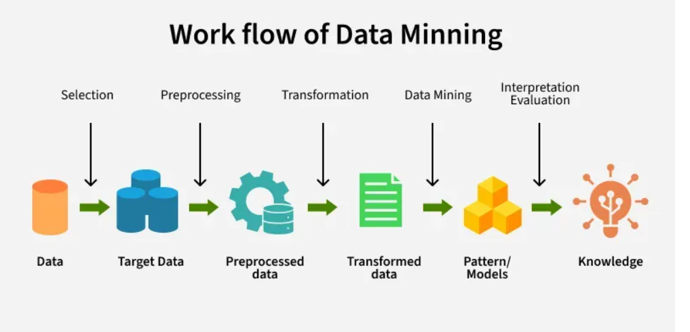
Hinh 2. 1 Luồng dữ liệu trong Data Minning

2.2 TỔNG QUAN VỀ DỮ LIỆU CHUỖI THỜI GIAN (TIME SERIES)

2.2.1 Dữ liệu chuỗi thời gian
Dữ liệu chuỗi thời gian (Time Series Data) là dạng dữ liệu được thu thập và ghi nhận theo các mốc thời gian liên tiếp. Khác với dữ liệu thông thường, giá trị tại một thời điểm trong chuỗi thời gian thường có mối liên hệ với các giá trị xuất hiện trước đó.
Trong nhiều lĩnh vực như tài chính, kinh tế, bán lẻ, du lịch hay khách sạn, dữ liệu chuỗi thời gian được sử dụng để theo dõi sự thay đổi của một chỉ tiêu theo thời gian và dự báo xu hướng trong tương lai. Một chuỗi thời gian thường bao gồm các thành phần chính:
- Xu hướng (Trend): phản ánh sự tăng hoặc giảm của dữ liệu trong khoảng thời gian dài.
- Tính mùa vụ (Seasonality): phản ánh các biến động lặp lại theo chu kỳ nhất định.
- Thành phần ngẫu nhiên (Noise): thể hiện các biến động không có quy luật rõ ràng.
- Chu kỳ (Cycle): phản ánh các biến động dài hạn chịu ảnh hưởng của các yếu tố bên ngoài.
Trong đề tài này, dữ liệu công suất phòng khách sạn được thu thập theo ngày và được xem là một chuỗi thời gian. Thông qua việc phân tích các đặc điểm của chuỗi dữ liệu, nghiên cứu có thể nhận diện xu hướng biến động công suất phòng, từ đó xây dựng các mô hình dự báo phù hợp.

2.2.2 Dự báo chuỗi thời gian
Dự báo chuỗi thời gian là quá trình sử dụng các giá trị trong quá khứ để ước lượng hoặc dự đoán giá trị có khả năng xảy ra trong tương lai. Đây là một trong những ứng dụng phổ biến nhất của phân tích dữ liệu và học máy trong các hệ thống hỗ trợ ra quyết định.
Trong lĩnh vực quản lý khách sạn, việc dự báo công suất phòng đóng vai trò quan trọng vì nó ảnh hưởng trực tiếp đến hoạt động kinh doanh. Kết quả dự báo có thể được sử dụng để hỗ trợ lập kế hoạch nhân sự, xây dựng chiến lược giá phòng, triển khai các chương trình quảng bá hoặc tối ưu hóa nguồn lực vận hành.
Hiện nay có nhiều phương pháp được sử dụng trong dự báo chuỗi thời gian, từ các mô hình thống kê truyền thống đến các mô hình học máy hiện đại. Mỗi phương pháp đều có những ưu điểm và hạn chế riêng tùy thuộc vào đặc điểm dữ liệu và mục tiêu nghiên cứu.
Trong đề tài này, hai mô hình được lựa chọn để xây dựng và đánh giá là ARIMA và Prophet. Đây đều là các phương pháp dự báo phổ biến, có khả năng xử lý dữ liệu chuỗi thời gian và được ứng dụng rộng rãi trong nhiều bài toán dự báo thực tế.

2.3 MÔ HÌNH ARIMA
2.3.1 Khái niệm mô hình ARIMA
ARIMA (AutoRegressive Integrated Moving Average) là một trong những mô hình thống kê được sử dụng phổ biến trong dự báo chuỗi thời gian. Mô hình này được xây dựng dựa trên giả định rằng các giá trị trong tương lai có mối liên hệ với các giá trị đã xuất hiện trong quá khứ.
Không giống các phương pháp dự báo đơn giản chỉ dựa trên giá trị trung bình hoặc xu hướng tổng quát, ARIMA có khả năng khai thác cấu trúc nội tại của chuỗi dữ liệu để đưa ra dự báo. Nhờ đó, mô hình thường đạt hiệu quả tốt đối với các dữ liệu có tính liên tục theo thời gian.
Trong lĩnh vực khách sạn, dữ liệu công suất phòng thường thay đổi theo ngày và chịu ảnh hưởng bởi các giá trị đã xuất hiện trước đó. Do vậy, ARIMA là một lựa chọn phù hợp để dự báo xu hướng công suất phòng trong ngắn hạn.
Mô hình ARIMA được biểu diễn dưới dạng:
$$ARIMA(p,d,q)$$
Trong đó:
- p: bậc của thành phần tự hồi quy (AR)
- d: số lần sai phân (Differencing)
- q: bậc của thành phần trung bình trượt (MA)
2.3.2 Thành phần tự hồi quy (AR)
Thành phần tự hồi quy mô tả mối quan hệ giữa giá trị hiện tại và các giá trị trong quá khứ của chuỗi dữ liệu.
Ý tưởng của thành phần này là: Giá trị hiện tại có thể được dự đoán từ một hoặc nhiều giá trị đã xuất hiện trước đó.
Công thức tổng quát:
$$Y_{t}=c+ϕ_{1}Y_{t-1}+ϕ_{2}Y_{t-2}+...+ϕ_{p}Y_{t-p}+ε_{t}$$

Trong đó:
- $Y_{t}$: giá trị tại thời điểm hiện tại
- $Y_{t-p}$: giá trị trong quá khứ
- $ϕ$: hệ số hồi quy
- $ε_{t}$: sai số ngẫu nhiên
2.3.3 Thành phần sai phân
Một trong những điều kiện quan trọng khi áp dụng ARIMA là chuỗi dữ liệu phải có tính dừng (Stationary).
Tuy nhiên trong thực tế, dữ liệu công suất phòng thường tồn tại xu hướng tăng giảm theo thời gian nên chưa đảm bảo tính dừng.
Để khắc phục vấn đề này, kỹ thuật sai phân được sử dụng nhằm loại bỏ xu hướng và ổn định giá trị trung bình của chuỗi dữ liệu.
Sai phân bậc một được tính theo công thức:
$$Y_{t}^{'}=Y_{t}-Y_{t-1}$$
Trong đó:
- $Y_{t}$: giá trị hiện tại
- $Y_{t-1}$: giá trị trước đó
Nếu sau lần sai phân đầu tiên dữ liệu vẫn chưa dừng thì có thể tiếp tục thực hiện sai phân ở các bậc cao hơn.
Trong đề tài, quá trình xác định số lần sai phân được thực hiện thông qua kiểm định tính dừng trước khi xây dựng mô hình ARIMA.
2.3.4 Thành phần trung bình trượt (MA)
Thành phần trung bình trượt mô tả mối quan hệ giữa giá trị hiện tại với sai số của các thời điểm trước đó.
Khác với thành phần AR sử dụng trực tiếp các giá trị quá khứ, thành phần MA khai thác thông tin từ các sai số dự báo để cải thiện độ chính xác của mô hình.
Công thức tổng quát:
$$Y_{t}=μ+ε_{t}+θ_{1}ε_{t-1}+θ_{2}ε_{t-2}+...+θ_{q}ε_{t-q}$$
Trong đó:
- $μ$: giá trị trung bình
- $ε_{t}$: sai số hiện tại
- $θ$: hệ số MA
2.3.5 Ưu điểm và hạn chế của ARIMA
Ưu điểm:
- Dễ triển khai và giải thích.
- Hiệu quả với dữ liệu chuỗi thời gian ngắn hạn.
- Không yêu cầu lượng dữ liệu quá lớn.
- Được ứng dụng rộng rãi trong các bài toán dự báo.
Hạn chế:
- Yêu cầu dữ liệu có tính dừng.
- Khó xử lý dữ liệu có mùa vụ phức tạp.
- Việc lựa chọn tham số cần nhiều thử nghiệm.

2.4 MÔ HÌNH PROPHET
Prophet là mô hình dự báo chuỗi thời gian được phát triển nhằm hỗ trợ xây dựng các hệ thống dự báo trên dữ liệu thực tế. Mô hình được thiết kế theo hướng đơn giản hóa quá trình triển khai, cho phép người dùng xây dựng mô hình dự báo mà không cần thực hiện quá nhiều thao tác lựa chọn tham số như các phương pháp thống kê truyền thống.
Trong thực tế, nhiều bài toán kinh doanh thường xuất hiện xu hướng tăng trưởng theo thời gian hoặc có các biến động mang tính chu kỳ. Prophet được xây dựng để xử lý hiệu quả những đặc điểm này, đồng thời cung cấp khả năng dự báo trong ngắn hạn và trung hạn.
Trong nghiên cứu này, Prophet được sử dụng để dự báo công suất phòng khách sạn dựa trên dữ liệu lịch sử và được dùng làm cơ sở so sánh với mô hình ARIMA.


Hinh 2. 2 Mô Hình Prophet

2.4.1 Cấu trúc của mô hình Prophet
Mô hình Prophet giả định rằng chuỗi dữ liệu được hình thành từ nhiều thành phần khác nhau, bao gồm xu hướng phát triển dài hạn, yếu tố mùa vụ và thành phần sai số ngẫu nhiên.
Thông qua việc tách riêng từng thành phần, Prophet có khả năng mô tả các quy luật biến động của dữ liệu một cách trực quan hơn. Đây cũng là một trong những lý do giúp mô hình được ứng dụng rộng rãi trong các lĩnh vực kinh doanh và dịch vụ.
Trong bài toán công suất phòng khách sạn, cấu trúc này cho phép mô hình nhận diện các giai đoạn có mức độ sử dụng phòng tăng hoặc giảm theo thời gian, từ đó đưa ra dự báo phù hợp hơn.

2.4.2 Ưu điểm của Prophet
Một trong những ưu điểm nổi bật của Prophet là khả năng triển khai tương đối đơn giản. Người sử dụng không cần thực hiện quá nhiều bước xử lý phức tạp trước khi xây dựng mô hình.
Ngoài ra, Prophet có khả năng xử lý tốt các dữ liệu có xu hướng dài hạn và yếu tố mùa vụ. Mô hình cũng hỗ trợ trực quan hóa kết quả dự báo, giúp người dùng dễ dàng theo dõi xu hướng biến động của dữ liệu.

2.4.3 Nhược điểm của Prophet
Bên cạnh những ưu điểm, Prophet vẫn tồn tại một số hạn chế nhất định. Hiệu quả của mô hình phụ thuộc vào đặc điểm của dữ liệu đầu vào và không phải lúc nào cũng đạt kết quả tốt hơn các mô hình thống kê truyền thống.
Đối với những tập dữ liệu có cấu trúc đơn giản hoặc ít yếu tố mùa vụ, mô hình ARIMA đôi khi có thể mang lại độ chính xác cao hơn.

2.5 CHỈ SỐ RMSE
Trong quá trình xây dựng mô hình dự báo, việc đánh giá độ chính xác của mô hình là bước cần thiết để xác định mức độ phù hợp giữa kết quả dự báo và dữ liệu thực tế. Một trong những chỉ số thường được sử dụng để đánh giá mô hình là RMSE.
RMSE là viết tắt của cụm từ Root Mean Squared Error, được hiểu là căn bậc hai của sai số bình phương trung bình. Đây là chỉ số dùng để đo mức độ chênh lệch giữa giá trị thực tế và giá trị dự báo của mô hình.
Trong phân tích dữ liệu và học máy, RMSE được sử dụng phổ biến vì có khả năng phản ánh mức sai lệch tổng thể của mô hình. Chỉ số này giúp người nghiên cứu biết được mô hình dự báo có gần với dữ liệu thực tế hay không.
RMSE được tính dựa trên hiệu số giữa giá trị thực tế và giá trị dự báo. Sai số được bình phương để loại bỏ giá trị âm, sau đó tính trung bình và lấy căn bậc hai.
Công thức tính RMSE:
$$RMSE=\sqrt{\frac{1}{n}\sum_{i=1}^{n}{(}y_{i}-\hat{y_{i}})^{2}}$$
Trong đó:
- n là số lượng quan sát
- yi là giá trị thực tế
- ŷi là giá trị dự báo
- RMSE là giá trị sai số cuối cùng.
Ý nghĩa của RMSE là thể hiện khoảng cách trung bình giữa dữ liệu thực tế và dữ liệu dự báo. Giá trị này càng nhỏ thì mô hình càng dự báo tốt, nghĩa là kết quả dự báo gần với thực tế hơn.

2.6 CHỈ SỐ MAE
Trong quá trình xây dựng mô hình dự báo, việc đánh giá độ chính xác của mô hình là bước cần thiết nhằm xác định kết quả dự báo có phù hợp với dữ liệu thực tế hay không. Ngoài RMSE, một chỉ số cũng được sử dụng phổ biến là MAE.
MAE là viết tắt của cụm từ Mean Absolute Error, được hiểu là sai số tuyệt đối trung bình. Chỉ số này dùng để đo mức chênh lệch trung bình giữa giá trị thực tế và giá trị dự báo của mô hình.
Khác với RMSE, MAE tính sai số bằng cách lấy giá trị tuyệt đối của phần chênh lệch giữa dữ liệu thực tế và dữ liệu dự báo, sau đó tính trung bình. Vì sử dụng giá trị tuyệt đối nên sai số âm và dương đều được chuyển thành giá trị dương để đánh giá.
Công thức tính MAE:
$$MAE=\frac{1}{n}\sum_{i=1}^{n}{\left|y_{i}-{\hat{y}}_{i}\right|}$$
Trong đó:
- n là số lượng quan sát
- yi là giá trị thực tế
- ŷi là giá trị dự báo
- MAE là sai số trung bình tuyệt đối.
Ý nghĩa của MAE là phản ánh mức sai lệch trung bình của mô hình so với dữ liệu thực tế. Chỉ số này cho biết trung bình mỗi lần dự báo, mô hình sai lệch bao nhiêu so với giá trị thật.
Giá trị MAE càng nhỏ thì mô hình càng chính xác. Điều đó cho thấy dữ liệu dự báo gần với dữ liệu thực tế hơn và mô hình hoạt động tốt hơn.

2.7 TỔNG QUAN VỀ POWER BI
Trong quá trình phân tích dữ liệu, ngoài việc xử lý và xây dựng mô hình dự báo, việc trực quan hóa kết quả cũng đóng vai trò rất quan trọng. Trực quan hóa giúp dữ liệu trở nên dễ hiểu hơn, hỗ trợ người dùng quan sát nhanh các xu hướng và đưa ra nhận xét chính xác hơn. Trong đề tài này, Power BI được sử dụng để xây dựng hệ thống báo cáo trực quan.
Power BI là công cụ trực quan hóa dữ liệu và phân tích kinh doanh do Microsoft phát triển. Công cụ này cho phép người dùng kết nối, xử lý, phân tích và trực quan hóa dữ liệu thông qua các biểu đồ, dashboard và báo cáo tương tác. Nhờ giao diện trực quan và khả năng xử lý dữ liệu mạnh mẽ, Power BI hiện được sử dụng rộng rãi trong nhiều lĩnh vực khác nhau.
Power BI hỗ trợ nhiều chức năng quan trọng trong quá trình phân tích dữ liệu như:
- Xây dựng dashboard trực quan giúp người dùng dễ dàng theo dõi dữ liệu.
- Trực quan hóa dữ liệu bằng biểu đồ, bảng thống kê và bản đồ.
- Theo dõi KPI và các chỉ số kinh doanh quan trọng theo thời gian thực.
- Hỗ trợ phân tích dữ liệu nhằm tìm ra xu hướng và hỗ trợ ra quyết định.
- Kết nối với nhiều nguồn dữ liệu khác nhau như Excel, SQL Server, CSV và Python.
Các thành phần chính của Power BI gồm:
- Power BI Desktop: là công cụ chính dùng để thiết kế báo cáo và tạo dashboard trực quan từ dữ liệu. Người dùng có thể tạo biểu đồ, KPI, slicer và thực hiện các phép phân tích dữ liệu trực tiếp trên giao diện Desktop.
- Power BI Service: là nền tảng trực tuyến hỗ trợ chia sẻ, quản lý và cập nhật dashboard thông qua internet, giúp nhiều người có thể truy cập và theo dõi dữ liệu cùng lúc.
- Power Query: là công cụ xử lý và biến đổi dữ liệu trước khi phân tích. Power Query hỗ trợ làm sạch dữ liệu, xử lý giá trị thiếu, gộp bảng dữ liệu và chuẩn hóa dữ liệu.
- DAX (Data Analysis Expressions): là ngôn ngữ tính toán được sử dụng trong Power BI để tạo các công thức, measure và KPI phục vụ quá trình phân tích dữ liệu.
Trong đề tài này, Power BI được sử dụng nhằm hỗ trợ trực quan hóa và phân tích dữ liệu occupancy khách sạn. Cụ thể gồm:
- Trực quan hóa occupancy theo thời gian thông qua các biểu đồ và dashboard.
- Hiển thị kết quả forecasting occupancy trong tương lai.
- Phân tích seasonality và xu hướng biến động của dữ liệu.
- Hỗ trợ nhà quản lý khách sạn theo dõi hoạt động kinh doanh và đưa ra quyết định hiệu quả hơn.

2.7.1 Dashboard trong Power BI
Dashboard là giao diện trực quan tổng hợp dữ liệu giúp người dùng theo dõi thông tin nhanh chóng và dễ dàng. Trong Power BI, dashboard được xây dựng từ nhiều biểu đồ và thành phần trực quan khác nhau nhằm cung cấp cái nhìn tổng quan về dữ liệu và tình hình hoạt động của doanh nghiệp.
Dashboard mang lại nhiều lợi ích trong quá trình phân tích dữ liệu như:
- Theo dõi occupancy theo thời gian thực.
- So sánh dữ liệu giữa các thời điểm hoặc giai đoạn khác nhau.
- Hỗ trợ nhà quản lý đưa ra quyết định nhanh chóng và chính xác.
- Giúp phát hiện xu hướng và biến động của dữ liệu dễ dàng hơn.
Trong đề tài này, dashboard Power BI được sử dụng để trực quan hóa dữ liệu occupancy khách sạn, hiển thị kết quả forecasting và hỗ trợ đánh giá xu hướng hoạt động kinh doanh của khách sạn theo thời gian.

2.7.2 Vai trò của Power BI trong đề tài
Trong hệ thống được xây dựng, Power BI đóng vai trò là công cụ trực quan hóa dữ liệu phục vụ quá trình hỗ trợ ra quyết định.
Dữ liệu được lấy từ SQL Server và trình bày dưới dạng các Dashboard tương tác. Các báo cáo cho phép người quản lý theo dõi tình hình công suất phòng hiện tại, xu hướng biến động theo thời gian, kết quả dự báo và các chỉ số đánh giá mô hình.
Thông qua các Dashboard này, người sử dụng có thể nhanh chóng nắm bắt thông tin và đưa ra quyết định phù hợp mà không cần phải thực hiện các thao tác phân tích dữ liệu phức tạp.

2.8 Hệ hỗ trợ ra quyết định (DSS)
2.8.1 Khái niệm hệ hỗ trợ ra quyết định
Trong môi trường kinh doanh hiện đại, các nhà quản lý thường phải đưa ra quyết định trong điều kiện có nhiều dữ liệu nhưng không phải lúc nào cũng có đầy đủ thông tin cần thiết. Điều này làm phát sinh nhu cầu xây dựng các hệ thống có khả năng hỗ trợ phân tích và cung cấp các gợi ý phục vụ cho việc ra quyết định.
Hệ hỗ trợ ra quyết định (Decision Support System - DSS) là hệ thống thông tin được thiết kế nhằm hỗ trợ người dùng trong quá trình phân tích dữ liệu, đánh giá tình huống và lựa chọn phương án phù hợp.
Khác với các hệ thống báo cáo thông thường, DSS không chỉ trình bày dữ liệu mà còn giúp biến dữ liệu thành thông tin có ý nghĩa phục vụ cho công tác quản lý.
2.8.2 Các thành phần của hệ DSS
Một hệ thống hỗ trợ ra quyết định thường bao gồm nhiều thành phần phối hợp với nhau nhằm cung cấp thông tin hữu ích cho người sử dụng.
Thành phần dữ liệu: Đây là nơi lưu trữ dữ liệu lịch sử, dữ liệu hiện tại và các thông tin liên quan đến hoạt động của tổ chức.
Trong đề tài, dữ liệu công suất phòng khách sạn được lưu trữ trong cơ sở dữ liệu SQL Server và đóng vai trò là nguồn dữ liệu đầu vào cho hệ thống.
Thành phần mô hình: Thành phần này chịu trách nhiệm thực hiện các quá trình phân tích và dự báo. Trong nghiên cứu, mô hình ARIMA và Prophet được sử dụng để dự báo công suất phòng khách sạn trong tương lai.
Thành phần tri thức và luật nghiệp vụ: Thành phần này giúp chuyển đổi kết quả phân tích thành các khuyến nghị hoặc cảnh báo có ý nghĩa đối với người sử dụng.
Giao diện người dung: Giao diện là cầu nối giữa hệ thống và người sử dụng. Thông qua giao diện, nhà quản lý có thể theo dõi kết quả dự báo, các cảnh báo và khuyến nghị được sinh ra từ hệ thống.
2.8.3 Quy trình hoạt động của hệ DSS
Quá trình hoạt động của hệ thống DSS trong đề tài được thực hiện theo nhiều bước liên tiếp.
Đầu tiên, dữ liệu công suất phòng lịch sử được thu thập và lưu trữ trong cơ sở dữ liệu. Sau đó, dữ liệu được đưa vào các mô hình dự báo để xác định xu hướng công suất phòng trong tương lai.
Kết quả dự báo tiếp tục được xử lý thông qua các luật nghiệp vụ nhằm tạo ra các cảnh báo và khuyến nghị. Cuối cùng, các thông tin này được hiển thị trên giao diện hệ thống để hỗ trợ nhà quản lý trong quá trình ra quyết định.
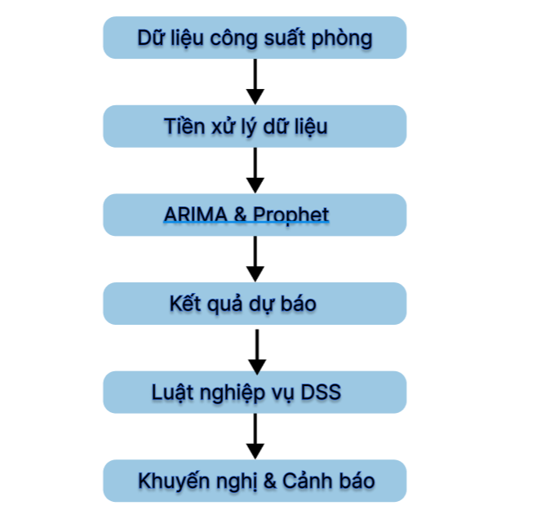
Hinh 2. 3 Quy trình hoạt động của hệ thống DSS
2.8.4 Lợi ích của DSS trong quản lý khách sạn
Việc áp dụng DSS mang lại nhiều lợi ích cho hoạt động quản lý khách sạn.
Thứ nhất, hệ thống giúp giảm sự phụ thuộc vào kinh nghiệm cá nhân trong quá trình ra quyết định.
Thứ hai, DSS giúp khai thác hiệu quả dữ liệu lịch sử và dữ liệu dự báo để đưa ra các quyết định có cơ sở hơn.
Thứ ba, các cảnh báo và khuyến nghị được sinh tự động giúp nhà quản lý phản ứng nhanh hơn trước các biến động của thị trường.
Ngoài ra, DSS còn góp phần nâng cao hiệu quả sử dụng nguồn lực và hỗ trợ xây dựng kế hoạch kinh doanh phù hợp với từng giai đoạn.
2.8.5 Ứng dụng DSS trong đề tài
Trong phạm vi nghiên cứu này, hệ thống DSS được xây dựng trên cơ sở kết quả dự báo công suất phòng khách sạn.
Sau khi mô hình ARIMA hoặc Prophet tạo ra kết quả dự báo, hệ thống sẽ phân tích mức công suất dự kiến và sinh ra các khuyến nghị phù hợp. Những khuyến nghị này có thể liên quan đến điều chỉnh giá phòng, bố trí nhân sự hoặc triển khai các chương trình marketing.
Thông qua cơ chế này, hệ thống không chỉ cung cấp thông tin dự báo mà còn hỗ trợ nhà quản lý trong việc lựa chọn phương án hành động phù hợp với tình hình thực tế.

2.9 HỆ QUẢN TRỊ CƠ SỞ DỮ LIỆU SQL SERVER
2.9.1 Tổng quan về SQL Server
Trong quá trình phát triển các hệ thống thông tin, dữ liệu đóng vai trò là nền tảng cho mọi hoạt động xử lý và phân tích. Khi khối lượng dữ liệu ngày càng gia tăng, việc lưu trữ và quản lý dữ liệu bằng các phương pháp thủ công trở nên không còn phù hợp. Vì vậy, các hệ quản trị cơ sở dữ liệu được sử dụng nhằm đảm bảo tính nhất quán, khả năng truy xuất và tính bảo mật của dữ liệu.
SQL Server là hệ quản trị cơ sở dữ liệu quan hệ do Microsoft phát triển. Hệ thống này hỗ trợ lưu trữ, quản lý và xử lý dữ liệu với quy mô từ nhỏ đến lớn. Bên cạnh khả năng quản lý dữ liệu hiệu quả, SQL Server còn cung cấp nhiều công cụ hỗ trợ truy vấn, sao lưu và bảo mật dữ liệu.
Trong nhiều năm qua, SQL Server đã được sử dụng rộng rãi trong các hệ thống quản lý doanh nghiệp, thương mại điện tử, giáo dục và các ứng dụng hỗ trợ ra quyết định.
2.9.2 Các đặc điểm của SQL Server
Một trong những ưu điểm nổi bật của SQL Server là khả năng quản lý dữ liệu theo mô hình quan hệ. Dữ liệu được tổ chức dưới dạng các bảng có mối liên kết với nhau thông qua khóa chính và khóa ngoại. Điều này giúp việc lưu trữ và truy xuất dữ liệu trở nên khoa học hơn.
Ngoài ra, SQL Server hỗ trợ ngôn ngữ truy vấn SQL cho phép người dùng dễ dàng thực hiện các thao tác thêm, sửa, xóa và tìm kiếm dữ liệu. Hệ thống cũng cung cấp các cơ chế bảo mật nhằm kiểm soát quyền truy cập và đảm bảo an toàn cho dữ liệu.
Bên cạnh đó, SQL Server còn hỗ trợ khả năng xử lý đồng thời nhiều yêu cầu từ người dùng, giúp hệ thống duy trì hiệu suất ổn định trong quá trình vận hành.
2.9.3 Vai trò của SQL Server trong đề tài
Trong phạm vi nghiên cứu này, SQL Server được sử dụng làm nền tảng lưu trữ dữ liệu cho toàn bộ hệ thống hỗ trợ ra quyết định.
Cơ sở dữ liệu được thiết kế nhằm quản lý các nhóm thông tin như dữ liệu công suất phòng lịch sử, dữ liệu dự báo từ các mô hình ARIMA và Prophet, dữ liệu khuyến nghị được sinh ra từ hệ thống DSS và các thông tin phục vụ quá trình quản trị hệ thống.
Việc sử dụng SQL Server giúp dữ liệu được quản lý tập trung, tạo điều kiện thuận lợi cho quá trình truy xuất dữ liệu từ ứng dụng ASP.NET MVC cũng như kết nối với Power BI để xây dựng các báo cáo trực quan.
Nhờ đó, toàn bộ quá trình từ lưu trữ dữ liệu, xử lý dữ liệu đến hỗ trợ ra quyết định được thực hiện trên một nền tảng thống nhất và có khả năng mở rộng trong tương lai.
2.10 KIẾN TRÚC ASP.NET MVC
2.10.1 Tổng quan về ASP.NET MVC
Trong quá trình phát triển ứng dụng web, việc tổ chức mã nguồn một cách hợp lý đóng vai trò quan trọng đối với khả năng bảo trì và mở rộng hệ thống. Để giải quyết vấn đề này, mô hình MVC (Model – View – Controller) được sử dụng rộng rãi trong nhiều dự án phát triển phần mềm hiện nay.
ASP.NET MVC là framework được Microsoft xây dựng dựa trên kiến trúc MVC nhằm hỗ trợ phát triển các ứng dụng web theo hướng phân tách chức năng. Thay vì tập trung toàn bộ mã nguồn vào một nơi, MVC chia hệ thống thành các thành phần độc lập, giúp quá trình phát triển và bảo trì trở nên dễ dàng hơn.
Trong đề tài này, ASP.NET MVC được sử dụng để xây dựng giao diện và các chức năng của hệ thống hỗ trợ ra quyết định.
2.10.2 Thành phần Model
Model là thành phần chịu trách nhiệm quản lý dữ liệu và xử lý các nghiệp vụ liên quan đến dữ liệu.
Trong hệ thống của đề tài, Model được sử dụng để kết nối với cơ sở dữ liệu SQL Server, thực hiện các thao tác truy vấn và lưu trữ dữ liệu. Các thông tin về công suất phòng, kết quả dự báo và dữ liệu hỗ trợ ra quyết định đều được quản lý thông qua các lớp Model. Nhờ đó, dữ liệu được tổ chức một cách rõ ràng và thuận tiện cho việc xử lý trong các thành phần khác của hệ thống.
2.10.3 Thành phần View
View là thành phần đảm nhận vai trò hiển thị dữ liệu tới người dùng. Các giao diện trong hệ thống được xây dựng bằng Razor View kết hợp với HTML, CSS và JavaScript nhằm cung cấp môi trường tương tác thân thiện cho người sử dụng.
Thông qua View, nhà quản lý có thể theo dõi dữ liệu công suất phòng, kết quả dự báo, các cảnh báo và khuyến nghị được sinh ra từ hệ thống hỗ trợ ra quyết định.
2.10.4 Thành phần Controller
Controller đóng vai trò trung gian giữa Model và View. Khi người dùng thực hiện một thao tác trên giao diện, Controller sẽ tiếp nhận yêu cầu, xử lý dữ liệu cần thiết và gửi kết quả đến View để hiển thị.
Trong đề tài, Controller được sử dụng để quản lý các chức năng như truy xuất dữ liệu công suất phòng, hiển thị kết quả dự báo, quản lý khuyến nghị và xử lý các yêu cầu từ người dùng.
2.10.5 Ưu điểm của kiến trúc MVC
Việc áp dụng kiến trúc MVC mang lại nhiều lợi ích cho hệ thống. Trước hết, mô hình này giúp tách biệt giữa giao diện, dữ liệu và xử lý nghiệp vụ, từ đó làm cho mã nguồn trở nên dễ quản lý hơn.
Bên cạnh đó, MVC hỗ trợ khả năng mở rộng hệ thống khi có nhu cầu bổ sung các chức năng mới. Việc bảo trì và nâng cấp hệ thống cũng thuận lợi hơn do các thành phần được tổ chức độc lập.
Ngoài ra, mô hình MVC còn tạo điều kiện thuận lợi cho việc làm việc nhóm trong các dự án phát triển phần mềm.
2.10.6 Ứng dụng MVC trong đề tài
Trong nghiên cứu này, kiến trúc MVC được sử dụng để triển khai toàn bộ hệ thống hỗ trợ ra quyết định.
Dữ liệu từ SQL Server được truy xuất thông qua Model, các chức năng nghiệp vụ được xử lý bởi Controller và kết quả được hiển thị trên giao diện View. Cách tổ chức này giúp hệ thống hoạt động ổn định và tạo điều kiện thuận lợi cho việc phát triển các chức năng mới trong tương lai.
2.11 KẾT LUẬN CHƯƠNG
Trong chương này, các cơ sở lý thuyết liên quan đến đề tài đã được trình bày, bao gồm dữ liệu chuỗi thời gian, các mô hình dự báo ARIMA và Prophet, các chỉ số đánh giá mô hình, hệ hỗ trợ ra quyết định DSS cùng các công nghệ được sử dụng trong quá trình xây dựng hệ thống như SQL Server, ASP.NET MVC và Power BI.
Những nội dung lý thuyết này là cơ sở để triển khai quá trình phân tích dữ liệu, xây dựng mô hình dự báo và phát triển hệ thống hỗ trợ ra quyết định được trình bày trong chương tiếp theo. Trên nền tảng đó, nghiên cứu hướng đến việc xây dựng một giải pháp hỗ trợ quản lý khách sạn dựa trên dữ liệu công suất phòng và kết quả dự báo trong tương lai.

CHƯƠNG 3. THỰC NGHIỆM VÀ THẢO LUẬN
Sau khi đã trình bày các cơ sở lý thuyết liên quan đến dữ liệu chuỗi thời gian, mô hình dự báo và hệ hỗ trợ ra quyết định trong chương trước, chương này tập trung mô tả quá trình xây dựng và triển khai hệ thống được đề xuất trong đề tài.
Nội dung chương bao gồm việc khảo sát và phân tích dữ liệu công suất phòng khách sạn, thực hiện các bước tiền xử lý dữ liệu, xây dựng mô hình dự báo ARIMA và Prophet, đồng thời đánh giá hiệu quả của từng mô hình thông qua các chỉ số đo lường sai số. Trên cơ sở kết quả dự báo, hệ thống hỗ trợ ra quyết định được xây dựng nhằm cung cấp các khuyến nghị phục vụ công tác quản lý và điều hành khách sạn.
Bên cạnh đó, chương cũng trình bày quá trình thiết kế cơ sở dữ liệu SQL Server, xây dựng ứng dụng web theo kiến trúc ASP.NET MVC và phát triển Dashboard trực quan bằng Power BI. Các thành phần này được tích hợp nhằm hình thành một hệ thống hoàn chỉnh, hỗ trợ người quản lý theo dõi tình hình hoạt động và đưa ra quyết định dựa trên dữ liệu.

3.1 Dataset và thu thập dữ liệu

3.1.1 Giới thiệu dataset
Dữ liệu được sử dụng trong nghiên cứu là dữ liệu công suất phòng khách sạn được lưu trữ dưới dạng tệp CSV với tên gọi daily_occupancy.csv là kết quả khi trích xuất từ bộ dữ liệu chính là “Hotel Booking Demand Dataset” được công bố công khai trên nền tảng Kaggle. Bộ dữ liệu này ghi nhận tỷ lệ công suất phòng theo từng ngày và được sử dụng làm nguồn dữ liệu đầu vào cho quá trình xây dựng các mô hình dự báo trong đề tài.
Công suất phòng là một trong những chỉ số quan trọng phản ánh khả năng khai thác phòng của khách sạn trong từng thời điểm. Việc theo dõi và phân tích chỉ số này không chỉ giúp đánh giá hiệu quả hoạt động kinh doanh mà còn hỗ trợ dự đoán nhu cầu lưu trú trong tương lai.
Trong phạm vi nghiên cứu, dữ liệu công suất phòng được sử dụng để huấn luyện và kiểm tra các mô hình dự báo, từ đó tạo ra cơ sở dữ liệu phục vụ cho hệ thống hỗ trợ ra quyết định được xây dựng trong đề tài.

3.1.2 Mô tả dữ liệu
Bộ dữ liệu được tổ chức dưới dạng bảng dữ liệu gồm các trường thông tin liên quan đến thời gian và tỷ lệ công suất phòng. Mỗi bản ghi tương ứng với dữ liệu công suất phòng tại một ngày cụ thể.
Trường Date được sử dụng để xác định mốc thời gian của từng quan sát và đóng vai trò là biến thời gian trong bài toán dự báo chuỗi thời gian. Trong khi đó, trường Occupancy thể hiện tỷ lệ công suất phòng của khách sạn tại thời điểm tương ứng và là biến mục tiêu cần dự báo.
Việc tổ chức dữ liệu theo cấu trúc đơn giản giúp thuận lợi cho quá trình phân tích, trực quan hóa và xây dựng các mô hình dự báo trong các bước tiếp theo.

3.1.3 Đặc điểm dữ liệu
Dữ liệu công suất phòng được sử dụng trong nghiên cứu thuộc nhóm dữ liệu chuỗi thời gian, trong đó các quan sát được ghi nhận liên tục theo trình tự thời gian. Đặc điểm này đòi hỏi quá trình phân tích và xây dựng mô hình phải đảm bảo duy trì thứ tự thời gian của dữ liệu nhằm phản ánh chính xác xu hướng biến động thực tế.
Khác với các tập dữ liệu phân loại hoặc hồi quy thông thường, dữ liệu chuỗi thời gian không thể thực hiện xáo trộn ngẫu nhiên giữa các bản ghi vì điều này có thể làm mất đi mối quan hệ phụ thuộc theo thời gian. Do đó, việc xử lý và phân chia dữ liệu trong nghiên cứu được thực hiện theo trình tự thời gian thực tế.
Qua quá trình khảo sát ban đầu, dữ liệu công suất phòng cho thấy sự biến động theo từng giai đoạn khác nhau. Một số thời điểm có mức công suất phòng cao hơn đáng kể so với các giai đoạn còn lại, phản ánh sự thay đổi về nhu cầu lưu trú của khách hàng. Những biến động này tạo điều kiện thuận lợi để áp dụng các mô hình dự báo chuỗi thời gian nhằm xác định xu hướng trong tương lai.
Bên cạnh đó, dữ liệu được ghi nhận theo đơn vị ngày nên có độ chi tiết tương đối cao. Điều này giúp mô hình có khả năng học được các biến động ngắn hạn và cung cấp kết quả dự báo sát với thực tế hơn. Với những đặc điểm trên, bộ dữ liệu được đánh giá là phù hợp để triển khai các mô hình ARIMA và Prophet trong phạm vi nghiên cứu của đề tài.

3.1.4 Tiền xử lý dữ liệu
Trước khi tiến hành xây dựng mô hình dự báo, dữ liệu cần được kiểm tra và xử lý nhằm đảm bảo tính chính xác cũng như độ tin cậy trong quá trình phân tích. Chất lượng dữ liệu đầu vào có ảnh hưởng trực tiếp đến hiệu quả của mô hình dự báo, do đó việc tiền xử lý dữ liệu được xem là một bước quan trọng trong toàn bộ quy trình nghiên cứu.
Trong đề tài này, dữ liệu công suất phòng được xử lý bằng ngôn ngữ lập trình Python trên môi trường Jupyter Notebook. Quá trình tiền xử lý bao gồm các bước kiểm tra dữ liệu, chuyển đổi định dạng, trực quan hóa và chuẩn bị dữ liệu phục vụ cho việc xây dựng mô hình dự báo.
a) Kiểm tra dữ liệu thiếu (Missing Values)
Bước đầu tiên trong quá trình tiền xử lý là kiểm tra tính đầy đủ và hợp lệ của dữ liệu. Việc kiểm tra được thực hiện nhằm phát hiện các trường hợp dữ liệu bị thiếu, dữ liệu trùng lặp hoặc sai định dạng có thể ảnh hưởng đến kết quả dự báo.
Sau khi khảo sát tổng quan, nghiên cứu tiếp tục kiểm tra sự tồn tại của các giá trị khuyết (Missing Values). Đây là những giá trị không được ghi nhận trong quá trình thu thập dữ liệu và có thể làm giảm độ chính xác của mô hình nếu không được xử lý phù hợp.
Kết quả kiểm tra cho thấy bộ dữ liệu không xuất hiện các giá trị bị thiếu, đồng thời không phát hiện các bản ghi trùng lặp. Điều này cho thấy dữ liệu có mức độ hoàn chỉnh tương đối tốt và có thể được sử dụng cho các bước phân tích tiếp theo.
Ngoài ra, thuộc tính thời gian cũng được kiểm tra nhằm đảm bảo dữ liệu được sắp xếp đúng theo trình tự ngày tháng. Việc duy trì thứ tự thời gian là yêu cầu bắt buộc đối với các bài toán dự báo chuỗi thời gian, bởi các mô hình dự báo sẽ khai thác mối quan hệ giữa các quan sát theo thời gian để đưa ra dự đoán cho tương lai.

b) Chuyển đổi và chuẩn hóa dữ liệu
Sau khi hoàn tất bước kiểm tra, dữ liệu tiếp tục được chuyển đổi về định dạng phù hợp để phục vụ cho quá trình xây dựng mô hình.
Thuộc tính ngày tháng được chuyển sang kiểu dữ liệu DateTime nhằm hỗ trợ các thao tác xử lý liên quan đến chuỗi thời gian. Việc chuyển đổi này giúp hệ thống có thể nhận diện chính xác các mốc thời gian và thực hiện các phép tính thống kê theo ngày, tháng hoặc năm.
Bên cạnh đó, dữ liệu được sắp xếp theo thứ tự thời gian tăng dần nhằm đảm bảo tính liên tục của chuỗi dữ liệu. Đây là điều kiện cần thiết để các mô hình dự báo như ARIMA và Prophet có thể học được xu hướng biến động của dữ liệu theo thời gian.
Sau quá trình chuyển đổi, dữ liệu được rà soát lần cuối nhằm đảm bảo không phát sinh lỗi trong quá trình xử lý. Kết quả cho thấy dữ liệu đã đáp ứng các yêu cầu cần thiết để đưa vào giai đoạn phân tích và xây dựng mô hình dự báo.
c) Trực quan hóa dữ liệu
Sau khi hoàn thiện các bước làm sạch và chuẩn hóa, dữ liệu được trực quan hóa nhằm quan sát xu hướng biến động công suất phòng theo thời gian.
Biểu đồ đường (Line Chart) được sử dụng để thể hiện sự thay đổi của tỷ lệ công suất phòng giữa các thời điểm khác nhau. Đây là phương pháp trực quan thường được sử dụng trong các bài toán chuỗi thời gian bởi khả năng phản ánh rõ xu hướng tăng giảm của dữ liệu.
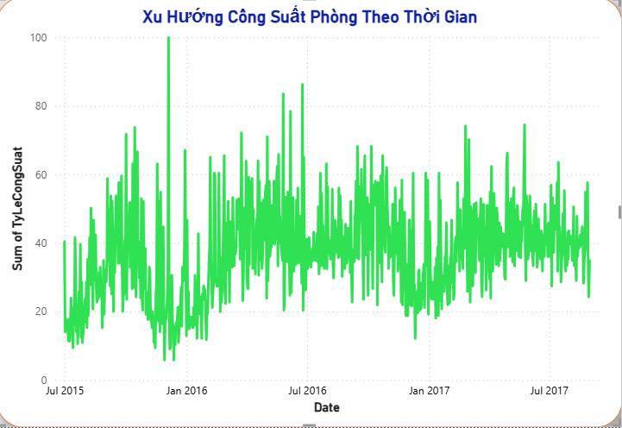
Hình 3.1 Biểu đồ biến động công suất phòng theo thời gian
Quan sát biểu đồ cho thấy công suất phòng không duy trì ở một mức cố định mà có sự biến động theo từng giai đoạn khác nhau. Một số thời điểm xuất hiện mức tăng trưởng rõ rệt trong khi một số giai đoạn khác ghi nhận sự sụt giảm đáng kể. Điều này phản ánh đặc điểm thực tế của ngành khách sạn khi nhu cầu lưu trú thường chịu ảnh hưởng bởi nhiều yếu tố như mùa du lịch, các sự kiện đặc biệt hoặc điều kiện kinh tế - xã hội.
Ngoài ra, dữ liệu cũng thể hiện tính liên tục theo thời gian và không xuất hiện các khoảng trống lớn giữa các quan sát. Đây là dấu hiệu tích cực cho thấy bộ dữ liệu phù hợp để áp dụng các mô hình dự báo chuỗi thời gian trong nghiên cứu.
d) Phân chia dữ liệu huấn luyện và kiểm tra
Tập huấn luyện được sử dụng để xây dựng và học các đặc trưng từ dữ liệu lịch sử, trong khi tập kiểm tra được sử dụng để đánh giá khả năng dự báo của mô hình trên những dữ liệu chưa từng xuất hiện trong quá trình huấn luyện.
Do dữ liệu thuộc dạng chuỗi thời gian nên việc phân chia được thực hiện theo trình tự thời gian thay vì lựa chọn ngẫu nhiên. Cách tiếp cận này giúp đảm bảo tính thực tế của bài toán dự báo và phản ánh đúng quá trình vận hành của hệ thống trong môi trường thực tế.
Trong nghiên cứu này, dữ liệu được chia theo tỷ lệ phù hợp giữa tập huấn luyện và tập kiểm tra nhằm đảm bảo mô hình có đủ dữ liệu để học tập, đồng thời vẫn duy trì khả năng đánh giá khách quan trên dữ liệu mới.
Sau khi hoàn thành các bước tiền xử lý, dữ liệu đã sẵn sàng để đưa vào quá trình xây dựng mô hình dự báo. Phần tiếp theo sẽ trình bày quá trình xây dựng mô hình ARIMA, mô hình được lựa chọn làm phương pháp dự báo chính trong hệ thống hỗ trợ ra quyết định của đề tài.

3.2 Xây dựng mô hình dự báo ARIMA
Mục tiêu của đề tài là xây dựng hệ thống hỗ trợ ra quyết định dựa trên khả năng dự báo công suất phòng trong tương lai. Do đó, việc lựa chọn mô hình dự báo phù hợp đóng vai trò quan trọng đối với chất lượng của toàn bộ hệ thống.
Trong nghiên cứu này, mô hình ARIMA được lựa chọn làm phương pháp dự báo chính. Đây là một trong những mô hình dự báo chuỗi thời gian được sử dụng rộng rãi nhờ khả năng khai thác mối quan hệ giữa các giá trị trong quá khứ để dự đoán xu hướng trong tương lai. Bên cạnh đó, ARIMA cũng phù hợp với các tập dữ liệu có số lượng thuộc tính không lớn nhưng chứa sự phụ thuộc theo thời gian, tương tự như dữ liệu công suất phòng được sử dụng trong đề tài.
Quá trình xây dựng mô hình ARIMA được thực hiện thông qua các bước gồm kiểm tra tính dừng của chuỗi dữ liệu, xác định các tham số mô hình, huấn luyện mô hình và đánh giá kết quả dự báo.

3.2.1 Kiểm tra tính dừng của chuỗi dữ liệu
Một trong những điều kiện quan trọng khi áp dụng mô hình ARIMA là dữ liệu đầu vào cần thỏa mãn tính dừng (Stationarity). Một chuỗi dữ liệu được xem là dừng khi các đặc trưng thống kê như giá trị trung bình và phương sai không thay đổi đáng kể theo thời gian.
Trong thực tế, dữ liệu công suất phòng thường chịu tác động của nhiều yếu tố khác nhau nên có thể xuất hiện xu hướng tăng hoặc giảm theo từng giai đoạn. Điều này làm cho chuỗi dữ liệu không còn duy trì được tính ổn định và có thể ảnh hưởng đến khả năng dự báo của mô hình.
Để đánh giá tính dừng của dữ liệu, nghiên cứu sử dụng kiểm định Augmented Dickey-Fuller (ADF Test). Đây là phương pháp được sử dụng phổ biến trong phân tích chuỗi thời gian nhằm xác định sự tồn tại của nghiệm đơn vị trong chuỗi dữ liệu.
Kết quả kiểm định cho thấy giá trị thống kê và giá trị p-value đạt được ở mức phù hợp để đánh giá trạng thái của chuỗi dữ liệu. Trong trường hợp giá trị p-value nhỏ hơn ngưỡng ý nghĩa 0,05, giả thuyết dữ liệu không dừng sẽ bị bác bỏ và chuỗi dữ liệu được xem là có tính dừng. Ngược lại, nếu p-value lớn hơn 0,05 thì cần thực hiện các bước biến đổi dữ liệu như sai phân để đưa chuỗi về trạng thái dừng.
Sau khi hoàn thành quá trình kiểm tra, dữ liệu được chuẩn bị để tiến hành xác định các tham số của mô hình ARIMA.

3.2.2 Xác định tham số mô hình
Mô hình ARIMA được xác định thông qua ba tham số chính gồm:
- p: bậc tự hồi quy (Auto Regression)
- d: bậc sai phân (Differencing)
- q: bậc trung bình trượt (Moving Average)
Việc lựa chọn các tham số phù hợp có ảnh hưởng trực tiếp đến chất lượng dự báo của mô hình. Trong nghiên cứu này, quá trình xác định tham số được thực hiện thông qua việc phân tích đồ thị tự tương quan (ACF) và tự tương quan riêng phần (PACF).
Đồ thị ACF phản ánh mức độ tương quan giữa một quan sát với các quan sát trước đó theo các khoảng trễ khác nhau. Trong khi đó, đồ thị PACF cho biết mức độ tương quan trực tiếp sau khi đã loại bỏ ảnh hưởng của các khoảng trễ trung gian.
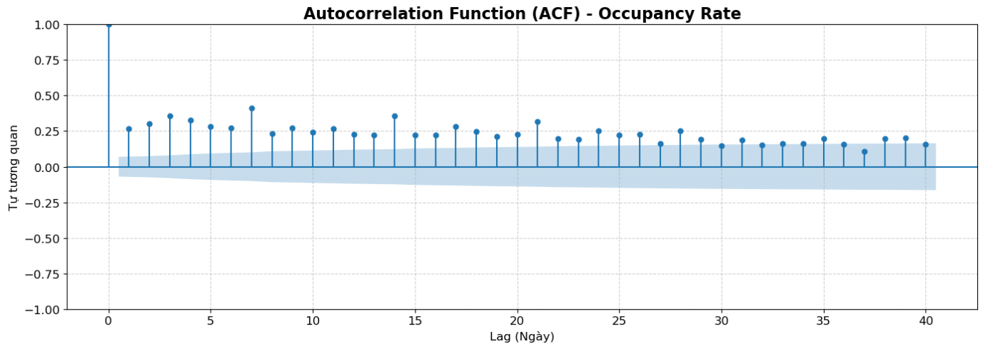
Hình 3.2 Biểu đồ ACF
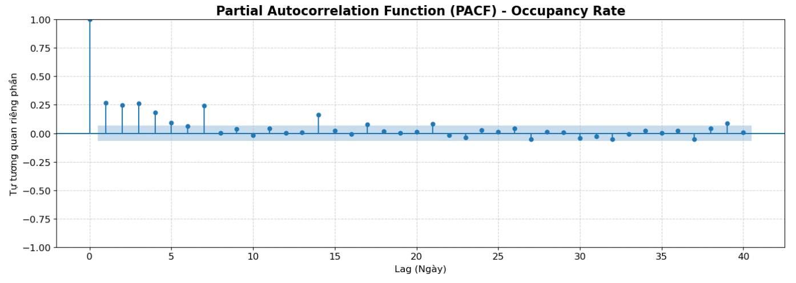
Hình 3.3 Biểu đồ PACF
Thông qua việc quan sát hai biểu đồ trên, các giá trị phù hợp của p và q được lựa chọn để xây dựng mô hình. Đồng thời, tham số d được xác định dựa trên số lần thực hiện phép sai phân nhằm đưa chuỗi dữ liệu về trạng thái dừng.
Việc kết hợp các tham số p, d và q phù hợp giúp mô hình có khả năng mô tả tốt hơn quy luật biến động của dữ liệu công suất phòng và nâng cao độ chính xác của kết quả dự báo.

3.2.3 Huấn luyện mô hình ARIMA
Sau khi xác định được bộ tham số phù hợp, mô hình ARIMA được tiến hành huấn luyện trên tập dữ liệu huấn luyện đã được chuẩn bị ở bước trước.
Quá trình huấn luyện nhằm tìm ra mối quan hệ giữa các giá trị công suất phòng trong quá khứ và xu hướng biến động theo thời gian. Thông qua quá trình này, mô hình học được các quy luật đặc trưng của dữ liệu để phục vụ cho việc dự báo các giá trị trong tương lai.
Để đảm bảo tính khách quan trong đánh giá, dữ liệu được chia thành tập huấn luyện và tập kiểm tra. Mô hình chỉ được huấn luyện trên tập huấn luyện, trong khi tập kiểm tra được sử dụng để đánh giá khả năng dự báo trên các dữ liệu chưa từng xuất hiện trước đó.
Sau khi hoàn tất quá trình huấn luyện, mô hình được sử dụng để sinh ra các giá trị dự báo tương ứng với khoảng thời gian trong tập kiểm tra.

3.2.4 Kết quả dự báo
Sau khi hoàn tất quá trình huấn luyện, mô hình ARIMA được sử dụng để dự báo công suất phòng trong giai đoạn tiếp theo. Kết quả dự báo được so sánh với dữ liệu thực tế nhằm đánh giá mức độ phù hợp của mô hình.
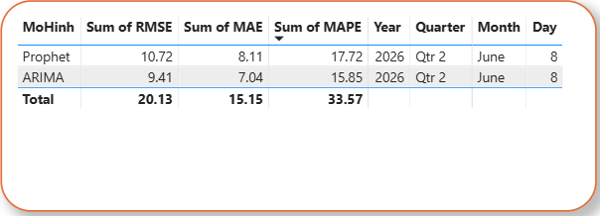
Hình 3.4 Kết quả dự báo bằng mô hình ARIMA
Quan sát kết quả cho thấy đường dự báo có xu hướng bám sát diễn biến của dữ liệu thực tế. Mặc dù vẫn tồn tại một số sai lệch tại những thời điểm biến động mạnh, tuy nhiên mô hình vẫn phản ánh tương đối tốt xu hướng chung của công suất phòng.
Khả năng dự báo này cho thấy ARIMA có tiềm năng ứng dụng trong việc hỗ trợ các hoạt động lập kế hoạch và quản lý khách sạn. Kết quả dự báo không chỉ cung cấp thông tin về xu hướng công suất phòng trong tương lai mà còn đóng vai trò là đầu vào cho hệ thống hỗ trợ ra quyết định được xây dựng trong đề tài.

3.2.5 Đánh giá mô hình ARIMA
Để đánh giá hiệu quả của mô hình ARIMA, nghiên cứu sử dụng ba chỉ số phổ biến trong các bài toán dự báo chuỗi thời gian gồm MAE (Mean Absolute Error), RMSE (Root Mean Square Error) và MAPE (Mean Absolute Percentage Error). Các chỉ số này phản ánh mức độ sai lệch giữa giá trị dự báo và giá trị thực tế trên tập dữ liệu kiểm tra.

Bảng 3. 1 Kết quả đánh giá mô hình ARIMA
Chỉ số | Giá trị
MAE | 7.0377
RMSE | 9.4119
MAPE (%) | 15.8494
Kết quả đánh giá cho thấy mô hình ARIMA đạt giá trị MAE bằng 7.0377, nghĩa là sai số tuyệt đối trung bình giữa giá trị dự báo và giá trị thực tế ở mức tương đối thấp. Đồng thời, chỉ số RMSE đạt 9.4119 cho thấy các sai số lớn xuất hiện không nhiều và mô hình vẫn duy trì được khả năng dự báo ổn định trên tập dữ liệu kiểm tra.
Bên cạnh đó, giá trị MAPE đạt 15.8494% cho thấy mức độ sai lệch tương đối của mô hình nằm trong ngưỡng chấp nhận được đối với bài toán dự báo công suất phòng khách sạn. Kết quả này phản ánh mô hình ARIMA có khả năng mô tả khá tốt xu hướng biến động của dữ liệu và tạo ra các dự báo có giá trị tham khảo cho quá trình quản lý.
Nhìn chung, các chỉ số đánh giá cho thấy mô hình ARIMA đáp ứng được yêu cầu dự báo của đề tài và có tiềm năng ứng dụng làm mô hình dự báo chính trong hệ thống hỗ trợ ra quyết định được xây dựng.

3.3 Xây dựng mô hình dự báo Prophet
Bên cạnh mô hình ARIMA, nghiên cứu tiến hành xây dựng thêm mô hình Prophet nhằm thực hiện đối chiếu và đánh giá khả năng dự báo trên cùng bộ dữ liệu. Prophet là mô hình dự báo chuỗi thời gian được phát triển bởi Meta, được thiết kế để xử lý các dữ liệu có xu hướng biến động theo thời gian và có khả năng thích nghi với nhiều dạng dữ liệu thực tế khác nhau.
Việc sử dụng Prophet trong đề tài không nhằm thay thế ARIMA mà đóng vai trò là mô hình tham chiếu. Thông qua quá trình so sánh kết quả giữa hai mô hình, nghiên cứu có thể lựa chọn được phương pháp phù hợp nhất để tích hợp vào hệ thống hỗ trợ ra quyết định.

3.3.1 Chuẩn bị dữ liệu cho mô hình Prophet
Để sử dụng Prophet, dữ liệu cần được chuyển đổi về đúng định dạng theo yêu cầu của thư viện. Cụ thể, cột thời gian được đổi tên thành ds và biến mục tiêu được đổi tên thành y.
Sau khi chuyển đổi, dữ liệu tiếp tục được kiểm tra nhằm đảm bảo không xuất hiện giá trị rỗng hoặc sai định dạng. Việc chuẩn hóa dữ liệu đầu vào giúp mô hình hoạt động ổn định và hạn chế các lỗi phát sinh trong quá trình huấn luyện.

3.3.2 Huấn luyện mô hình Prophet
Sau khi hoàn thành bước chuẩn bị dữ liệu, mô hình Prophet được tiến hành huấn luyện trên tập dữ liệu huấn luyện đã được xây dựng ở phần trước.
Trong quá trình huấn luyện, Prophet tự động xác định xu hướng biến động của chuỗi dữ liệu thông qua các thành phần nội tại của mô hình. Khác với ARIMA phải xác định các tham số p, d, q, Prophet có khả năng tự động điều chỉnh các tham số phù hợp với dữ liệu đầu vào.
Quá trình huấn luyện được thực hiện trên dữ liệu lịch sử nhằm xây dựng mối quan hệ giữa thời gian và công suất phòng. Sau khi hoàn thành, mô hình được sử dụng để tạo ra các giá trị dự báo tương ứng với khoảng thời gian trong tập kiểm tra.

3.3.3 Kết quả dự báo
Sau khi hoàn tất quá trình huấn luyện, mô hình Prophet được sử dụng để dự báo công suất phòng trong giai đoạn tiếp theo.
Kết quả dự báo được thể hiện dưới dạng biểu đồ trực quan, trong đó đường dự báo phản ánh xu hướng thay đổi công suất phòng theo thời gian. Quan sát kết quả cho thấy mô hình có khả năng nhận diện xu hướng chung của dữ liệu và tạo ra các dự báo tương đối phù hợp với diễn biến thực tế.

Hình 3.5 Kết quả dự báo bằng mô hình Prophet
Ngoài kết quả dự báo tổng thể, Prophet còn cung cấp biểu đồ phân tích các thành phần cấu thành dự báo. Thông qua biểu đồ này, người nghiên cứu có thể quan sát rõ hơn ảnh hưởng của xu hướng thời gian đối với công suất phòng.

3.3.4 Đánh giá mô hình Prophet
Để đánh giá hiệu quả dự báo, nghiên cứu sử dụng các chỉ số MAE, RMSE và MAPE tương tự như đối với mô hình ARIMA.
Bảng 3. 2 Kết quả đánh giá mô hình Prophet
Chỉ số | Giá trị
MAE | 8.1094
RMSE | 10.7206
MAPE (%) | 17.7249
Kết quả cho thấy mô hình Prophet có khả năng dự báo tương đối tốt đối với dữ liệu công suất phòng khách sạn. Tuy nhiên, mức sai số vẫn còn khá cao so với yêu cầu của hệ thống. Điều này cho thấy Prophet tuy phản ánh được xu hướng tổng thể của dữ liệu nhưng chưa mô tả đầy đủ các biến động xuất hiện trong tập dữ liệu nghiên cứu.
Nhìn chung, Prophet vẫn là một phương pháp dự báo hiệu quả và có giá trị tham khảo trong bài toán dự báo công suất phòng. Tuy nhiên, để lựa chọn mô hình phù hợp nhất cho hệ thống hỗ trợ ra quyết định, cần tiến hành so sánh trực tiếp với mô hình ARIMA trên cùng bộ dữ liệu.

3.4 So sánh và lựa chọn mô hình dự báo
Sau khi hoàn thành quá trình xây dựng và đánh giá hai mô hình dự báo, nghiên cứu tiến hành so sánh kết quả nhằm xác định phương pháp phù hợp nhất để tích hợp vào hệ thống hỗ trợ ra quyết định.

3.4.1 So sánh kết quả dự báo
Bảng 3. 3 So sánh kết quả giữa ARIMA và Prophet
Mô hình | MAE | RMSE | MAPE (%)
ARIMA | 7.0377 | 9.4119 | 15.8494
Prophet | 8.1094 | 10.7206 | 17.7249
Dựa trên kết quả thực nghiệm có thể nhận thấy mô hình ARIMA đạt kết quả tốt hơn Prophet trên cả ba chỉ số đánh giá. Cụ thể, ARIMA có giá trị MAE thấp hơn 1.0717 đơn vị, RMSE thấp hơn 1.3087 đơn vị và MAPE thấp hơn 1.8755%.
Các kết quả trên cho thấy mức độ sai lệch giữa giá trị dự báo và dữ liệu thực tế của ARIMA nhỏ hơn so với Prophet. Điều này phản ánh khả năng học và mô tả đặc điểm của chuỗi dữ liệu công suất phòng tốt hơn trong phạm vi nghiên cứu.

3.4.2 Lựa chọn mô hình dự báo
Từ kết quả so sánh, có thể nhận thấy ARIMA là mô hình phù hợp hơn đối với bộ dữ liệu công suất phòng được sử dụng trong đề tài. Mặc dù Prophet có ưu điểm về khả năng triển khai nhanh và tự động hóa quá trình xây dựng mô hình, tuy nhiên độ chính xác dự báo chưa đạt mức tương đương với ARIMA.
Do đó, nghiên cứu quyết định lựa chọn ARIMA làm mô hình dự báo chính cho hệ thống hỗ trợ ra quyết định. Kết quả dự báo được tạo ra từ ARIMA sẽ là đầu vào cho quá trình sinh khuyến nghị và hỗ trợ nhà quản lý đưa ra các quyết định liên quan đến hoạt động kinh doanh khách sạn.
Trong khi đó, Prophet được sử dụng như một mô hình đối chứng nhằm kiểm chứng tính hiệu quả của phương pháp được lựa chọn.

3.5 Xây dựng hệ hỗ trợ ra quyết định (DSS)
Mục tiêu cuối cùng của đề tài không chỉ dừng lại ở việc dự báo công suất phòng mà còn hướng tới việc hỗ trợ nhà quản lý đưa ra quyết định dựa trên kết quả dự báo. Vì vậy, hệ thống hỗ trợ ra quyết định được xây dựng nhằm chuyển đổi dữ liệu dự báo thành các thông tin có giá trị phục vụ công tác quản lý.

3.5.1 Kiến trúc hệ thống DSS
Hệ thống DSS được thiết kế dựa trên nguyên tắc kết hợp giữa dữ liệu lịch sử, mô hình dự báo và tập luật nghiệp vụ.
Quy trình hoạt động của hệ thống được mô tả như sau:
Dữ liệu công suất phòng → Mô hình ARIMA → Kết quả dự báo → Bộ luật nghiệp vụ → Khuyến nghị quản lý
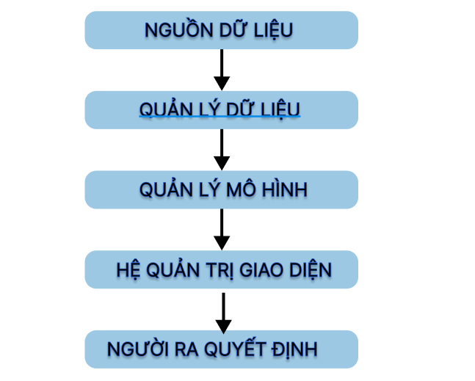
Hình 3.6 Kiến trúc hệ thống hỗ trợ ra quyết định
Thông qua kiến trúc này, hệ thống không chỉ cung cấp các giá trị dự báo mà còn đưa ra các gợi ý hỗ trợ nhà quản lý trong quá trình ra quyết định.

3.5.2 Xây dựng luật nghiệp vụ
Các luật nghiệp vụ được xây dựng dựa trên mức công suất phòng dự báo.
Bảng 3. 4 Luật hỗ trợ ra quyết định
Công suất dự báo | Khuyến nghị
Trên 80% | Xem xét điều chỉnh giá phòng và tăng cường nhân sự phục vụ
Từ 60% đến 80% | Duy trì hoạt động ổn định và theo dõi nhu cầu thị trường
Dưới 60% | Triển khai chương trình khuyến mãi nhằm thu hút khách hàng
Các ngưỡng trên được lựa chọn nhằm phản ánh các trạng thái vận hành phổ biến trong hoạt động kinh doanh khách sạn.

3.5.3 Cơ chế sinh khuyến nghị
Sau khi mô hình ARIMA tạo ra kết quả dự báo, hệ thống sẽ tiến hành đối chiếu với các luật nghiệp vụ đã được thiết lập. Từ đó, hệ thống tự động sinh ra các khuyến nghị tương ứng với từng mức công suất phòng.
Cơ chế này giúp giảm thời gian phân tích dữ liệu của nhà quản lý và nâng cao khả năng phản ứng trước các biến động của thị trường.

3.5.4 Quy trình hỗ trợ ra quyết định
Quy trình hỗ trợ ra quyết định của hệ thống được thực hiện theo các bước:
Bước 1: Thu thập dữ liệu công suất phòng.
Bước 2: Tiền xử lý và cập nhật dữ liệu.
Bước 3: Dự báo công suất phòng bằng mô hình ARIMA.
Bước 4: Đối chiếu kết quả dự báo với tập luật nghiệp vụ.
Bước 5: Sinh khuyến nghị hỗ trợ quản lý.
Bước 6: Hiển thị kết quả trên hệ thống và Dashboard Power BI.
Thông qua quy trình này, hệ thống có thể cung cấp thông tin nhanh chóng và hỗ trợ quá trình ra quyết định dựa trên dữ liệu thay vì chỉ dựa vào kinh nghiệm chủ quan.

3.6 Thiết kế cơ sở dữ liệu SQL Server

3.6.1 Vai trò của cơ sở dữ liệu trong hệ thống
Trong hệ thống hỗ trợ ra quyết định được xây dựng, cơ sở dữ liệu đóng vai trò lưu trữ và quản lý toàn bộ dữ liệu phục vụ quá trình dự báo và ra quyết định. Việc sử dụng SQL Server giúp hệ thống đảm bảo khả năng lưu trữ tập trung, hỗ trợ truy vấn dữ liệu nhanh chóng và tạo điều kiện thuận lợi cho việc tích hợp với ứng dụng ASP.NET MVC cũng như Power BI.
Thông qua cơ sở dữ liệu, các dữ liệu liên quan đến công suất phòng, kết quả dự báo, thông tin khuyến nghị và các chỉ số đánh giá mô hình được quản lý một cách đồng bộ. Điều này giúp nâng cao khả năng khai thác dữ liệu và hỗ trợ hiệu quả cho quá trình vận hành hệ thống.

3.6.2 Thiết kế cơ sở dữ liệu
Cơ sở dữ liệu của hệ thống được thiết kế theo mô hình quan hệ nhằm đảm bảo tính nhất quán và hạn chế sự dư thừa dữ liệu.
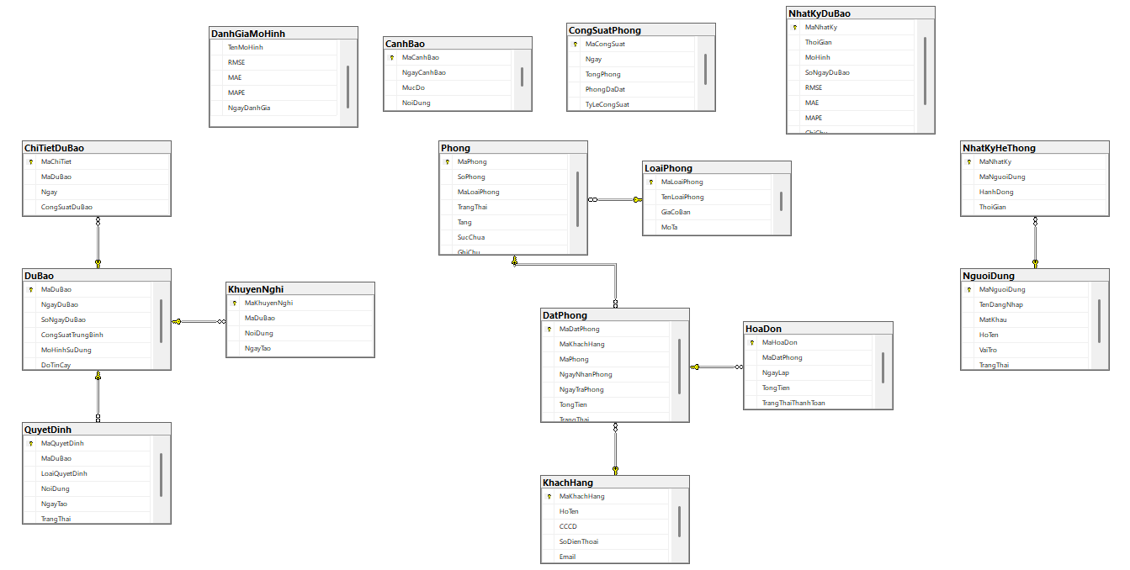
Hình 3.7 Sơ đồ cơ sở dữ liệu hệ thống
Cơ sở dữ liệu bao gồm các nhóm dữ liệu chính:
- Dữ liệu công suất phòng.
- Dữ liệu dự báo.
- Dữ liệu khuyến nghị.
- Dữ liệu đánh giá mô hình.
- Dữ liệu quản trị hệ thống.
Việc tổ chức dữ liệu theo từng nhóm chức năng giúp hệ thống dễ dàng mở rộng trong tương lai khi phát sinh thêm các yêu cầu quản lý mới.

3.6.3 Quan hệ dữ liệu
Các bảng dữ liệu được liên kết với nhau thông qua các khóa chính và khóa ngoại nhằm đảm bảo tính toàn vẹn dữ liệu.
Thông qua các mối quan hệ này, hệ thống có thể truy xuất đồng thời dữ liệu lịch sử, kết quả dự báo và các khuyến nghị hỗ trợ quản lý mà không làm phát sinh hiện tượng trùng lặp dữ liệu.
Ngoài ra, mô hình dữ liệu còn hỗ trợ việc kết nối trực tiếp với Power BI để xây dựng các báo cáo trực quan phục vụ công tác phân tích và ra quyết định.

3.7 XÂY DỰNG ỨNG DỤNG ASP.NET MVC

3.7.1 Tổng quan hệ thống
Nhằm hỗ trợ người dùng khai thác kết quả dự báo một cách trực quan và thuận tiện, đề tài tiến hành xây dựng ứng dụng web dựa trên nền tảng ASP.NET MVC.
Mô hình MVC được lựa chọn bởi khả năng tách biệt giữa dữ liệu, giao diện và xử lý nghiệp vụ. Cách tiếp cận này giúp hệ thống dễ bảo trì, nâng cấp và mở rộng chức năng trong tương lai.
Ứng dụng được xây dựng với mục tiêu cung cấp một môi trường làm việc tập trung, cho phép người quản lý theo dõi công suất phòng, xem kết quả dự báo và nhận các khuyến nghị hỗ trợ ra quyết định.

3.7.2 Chức năng tổng quan DSS
Màn hình tổng quan là giao diện trung tâm của hệ thống.
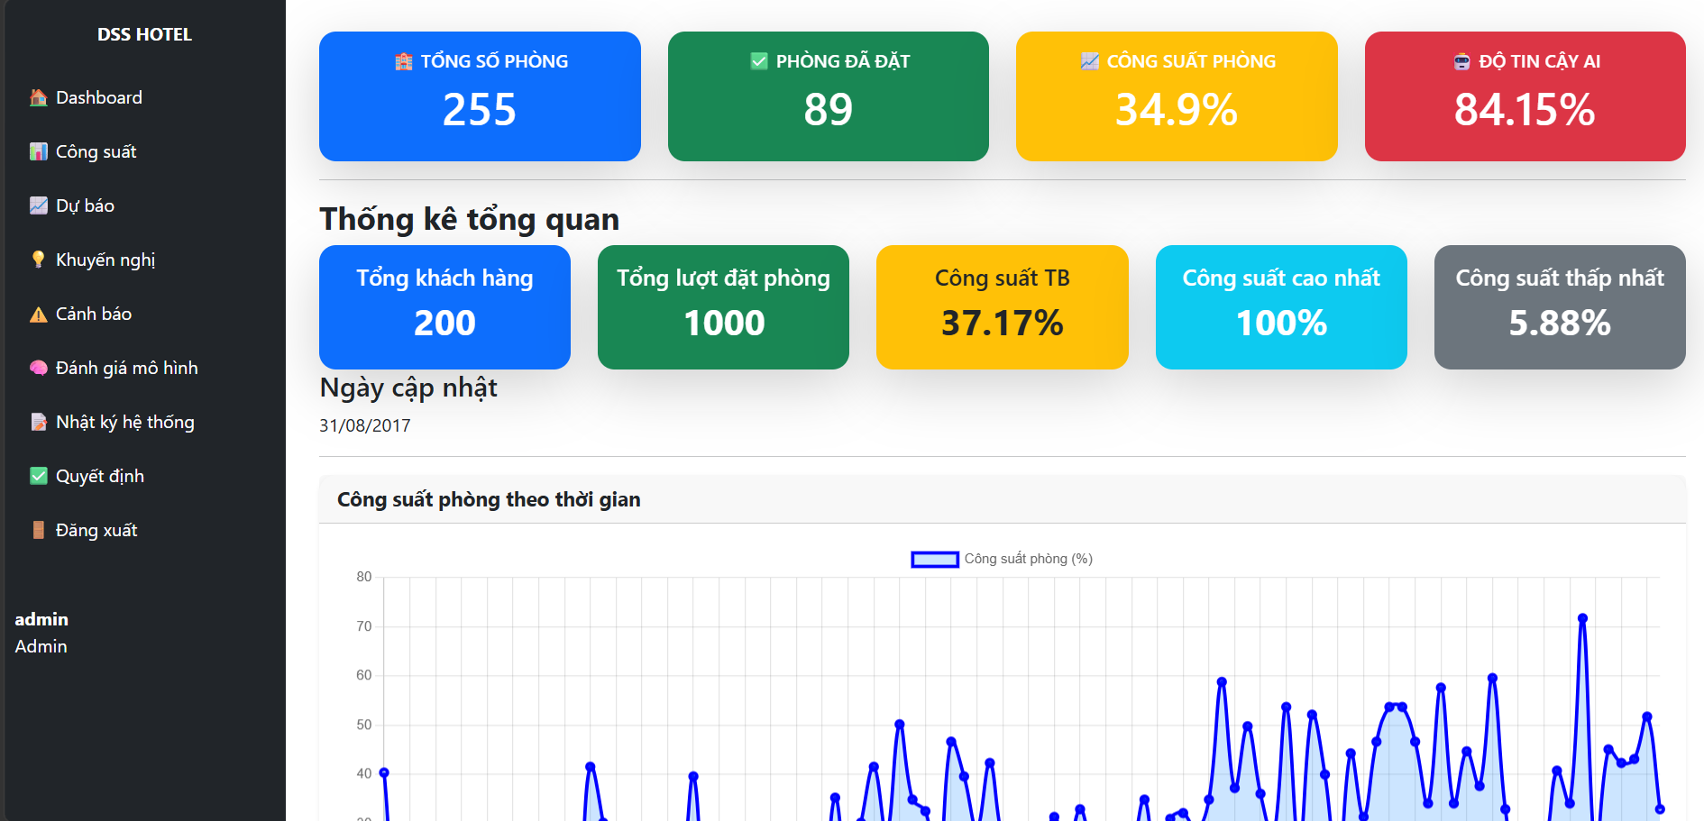
Hình 3.8 Giao diện tổng quan hệ thống DSS(1)
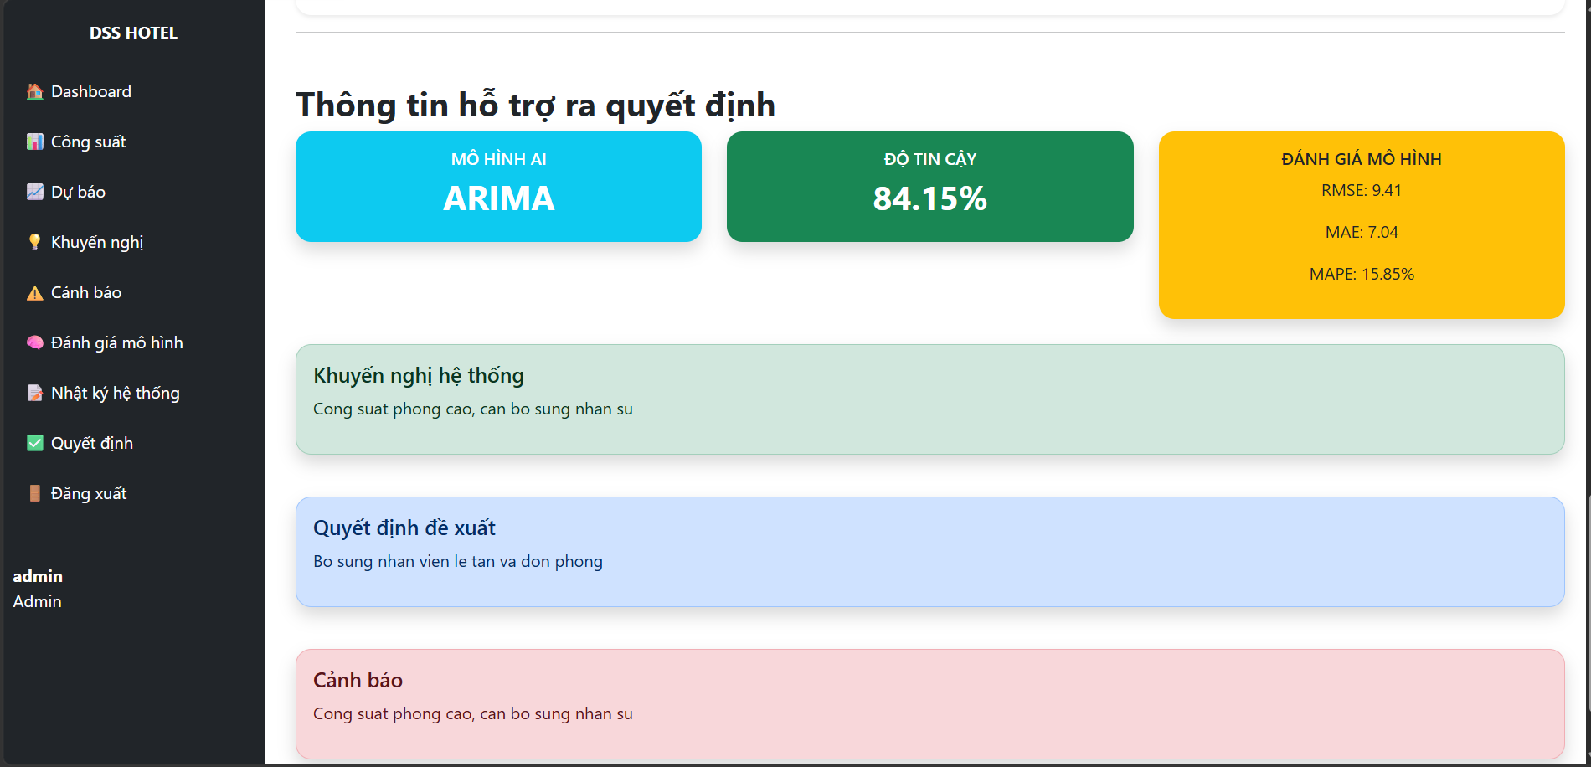
Hình 3.9 Giao diện tổng quan hệ thống DSS(2)
Giao diện tổng quan cung cấp các chỉ số quan trọng liên quan đến hoạt động của khách sạn như tổng số phòng, số phòng đã đặt, công suất phòng hiện tại và mức độ tin cậy của mô hình dự báo.
Ngoài ra, hệ thống còn hiển thị các thống kê tổng hợp như số lượng khách hàng, tổng lượt đặt phòng, công suất trung bình và công suất cao nhất ghi nhận trong tập dữ liệu. Các thông tin này giúp nhà quản lý nhanh chóng nắm bắt tình hình hoạt động mà không cần thực hiện các thao tác phân tích phức tạp.
Biểu đồ công suất phòng theo thời gian được tích hợp ngay trên trang tổng quan nhằm hỗ trợ người dùng theo dõi xu hướng biến động của công suất phòng một cách trực quan.

3.7.3 Chức năng quản lý công suất phòng
Chức năng này cho phép người dùng theo dõi dữ liệu công suất phòng đã được lưu trữ trong hệ thống.
Thông qua giao diện quản lý, người dùng có thể xem lịch sử công suất phòng theo từng ngày, hỗ trợ việc kiểm tra và đối chiếu với các kết quả dự báo được tạo ra bởi mô hình ARIMA.
Dữ liệu được trình bày dưới dạng bảng kết hợp biểu đồ nhằm nâng cao khả năng quan sát và phân tích.
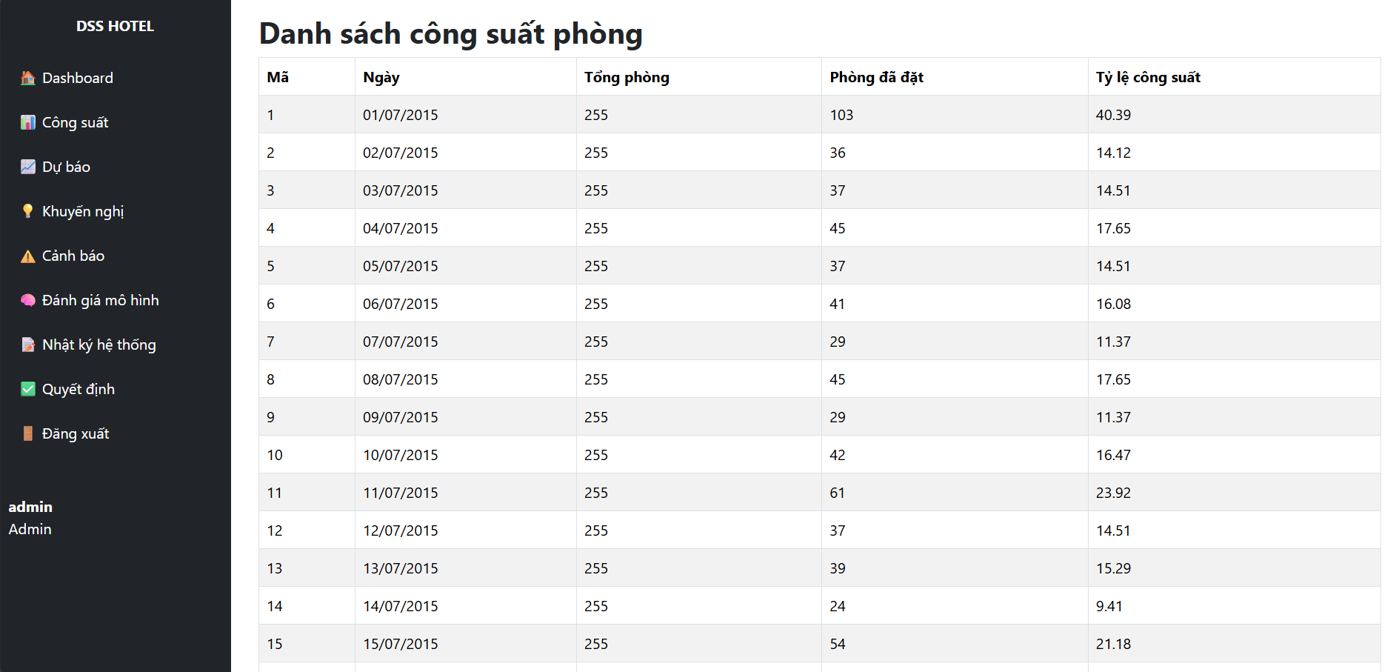
Hình 3.10 Giao diện công suất phòng

3.7.4 Chức năng dự báo công suất phòng
Đây là một trong những chức năng quan trọng nhất của hệ thống.
Kết quả dự báo được tạo ra từ mô hình ARIMA và được hiển thị trực tiếp trên giao diện người dùng. Hệ thống cho phép quan sát đồng thời dữ liệu thực tế và dữ liệu dự báo nhằm hỗ trợ đánh giá mức độ phù hợp của mô hình.
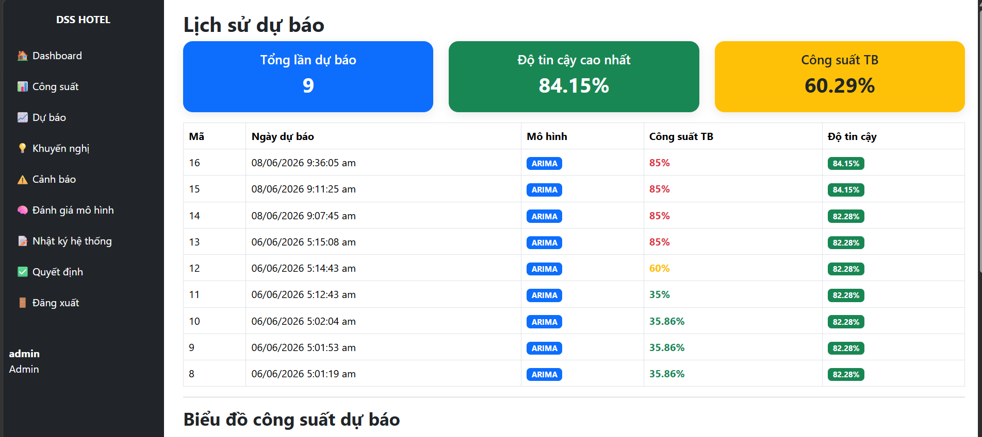
Hình 3.11 Giao diện dự báo công suất
Thông qua chức năng này, nhà quản lý có thể dự đoán trước tình trạng khai thác phòng trong tương lai để chủ động xây dựng kế hoạch kinh doanh phù hợp.

3.7.5 Chức năng khuyến nghị
Chức năng khuyến nghị được xây dựng dựa trên nguyên tắc hỗ trợ ra quyết định.
Sau khi nhận kết quả dự báo từ mô hình ARIMA, hệ thống tự động đối chiếu với tập luật nghiệp vụ đã được thiết lập để sinh ra các khuyến nghị phù hợp.
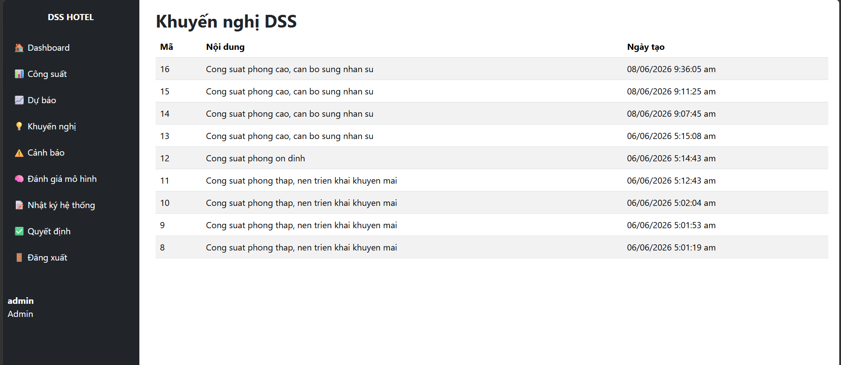
Hình 3.12 Giao diện khuyến nghị
Các khuyến nghị được trình bày dưới dạng dễ hiểu, giúp nhà quản lý nhanh chóng xác định các hành động cần thực hiện như điều chỉnh giá phòng, triển khai chương trình khuyến mãi hoặc bố trí nguồn lực phục vụ.

3.7.6 Chức năng cảnh báo
Bên cạnh việc đưa ra khuyến nghị, hệ thống còn hỗ trợ chức năng cảnh báo đối với các trường hợp công suất phòng vượt ngưỡng hoặc giảm xuống dưới mức mong muốn.
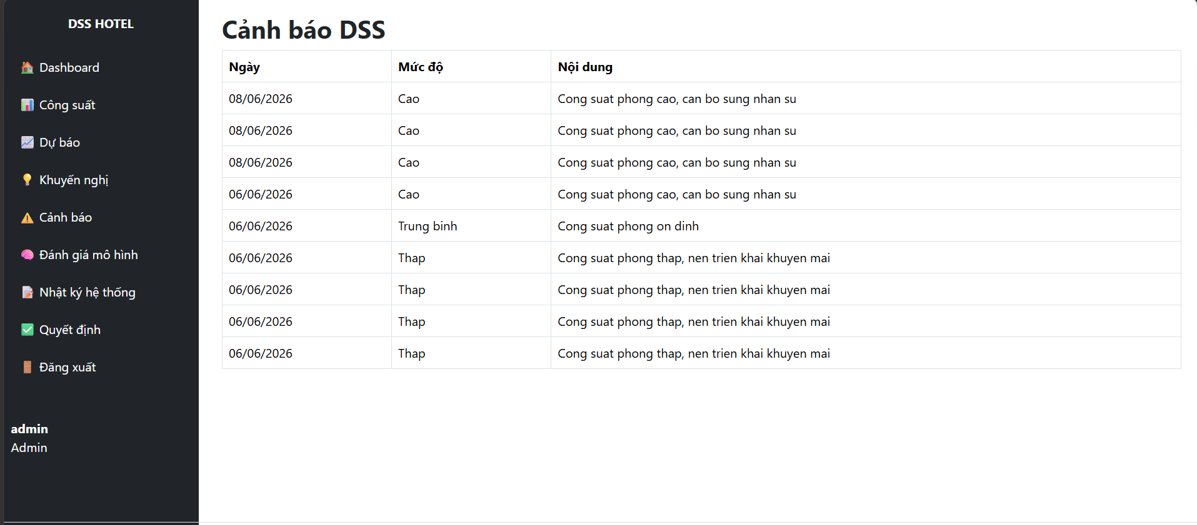
Hình 3.13 Giao diện cảnh báo
Chức năng này giúp nhà quản lý phát hiện sớm các tình huống bất thường và chủ động đưa ra phương án xử lý phù hợp.

3.7.7 Chức năng đánh giá mô hình
Hệ thống cung cấp giao diện đánh giá hiệu quả của các mô hình dự báo được sử dụng trong nghiên cứu.
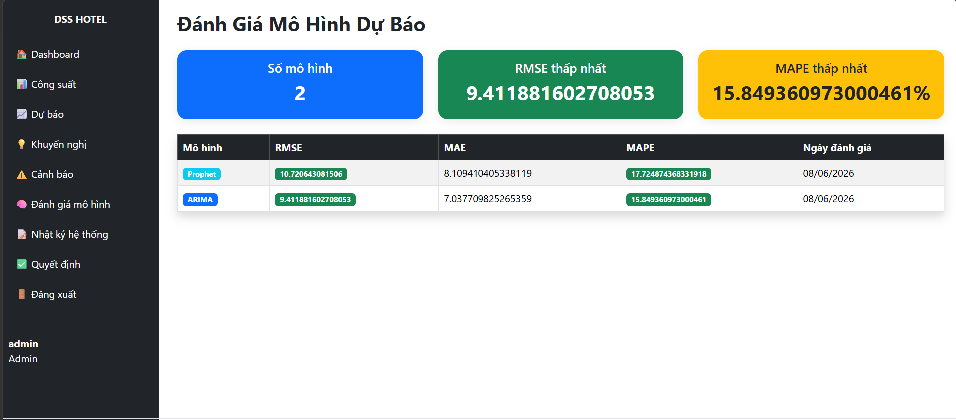
Hình 3.14 Giao diện đánh giá mô hình
Thông qua các chỉ số MAE, RMSE và MAPE, người dùng có thể so sánh hiệu quả giữa ARIMA và Prophet. Kết quả đánh giá là cơ sở để lựa chọn ARIMA làm mô hình dự báo chính của hệ thống.

3.7.8 Chức năng quyết định
Chức năng quyết định được xây dựng nhằm hỗ trợ nhà quản lý lựa chọn các phương án xử lý phù hợp dựa trên kết quả dự báo công suất phòng và các khuyến nghị được sinh ra từ hệ thống.
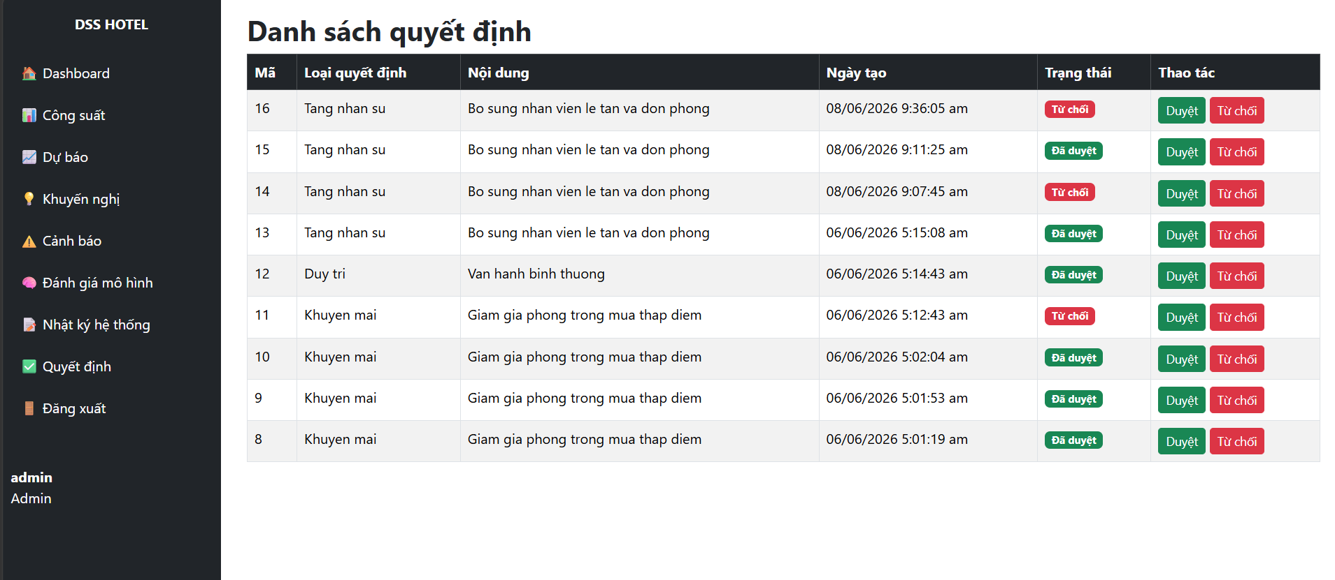
Hình 3.15 Giao diện Quyết định
Thông qua chức năng này, hệ thống tổng hợp dữ liệu dự báo, các mức cảnh báo và khuyến nghị tương ứng để đề xuất các quyết định quản lý cụ thể. Các quyết định có thể bao gồm duy trì hoạt động hiện tại, triển khai chương trình khuyến mãi, điều chỉnh giá phòng hoặc bổ sung nhân sự phục vụ trong các giai đoạn có nhu cầu cao.
Việc chuyển đổi dữ liệu phân tích thành các quyết định đề xuất giúp người quản lý giảm thời gian xử lý thông tin và nâng cao hiệu quả ra quyết định trong thực tế.
Ngoài ra, hệ thống còn cho phép theo dõi trạng thái của từng quyết định như đã duyệt, đang xử lý hoặc hoàn thành nhằm hỗ trợ công tác quản lý và giám sát.

3.7.9 Chức năng quản lý nhật ký hệ thống
Nhật ký hệ thống được xây dựng nhằm ghi nhận toàn bộ các hoạt động phát sinh trong quá trình sử dụng hệ thống.
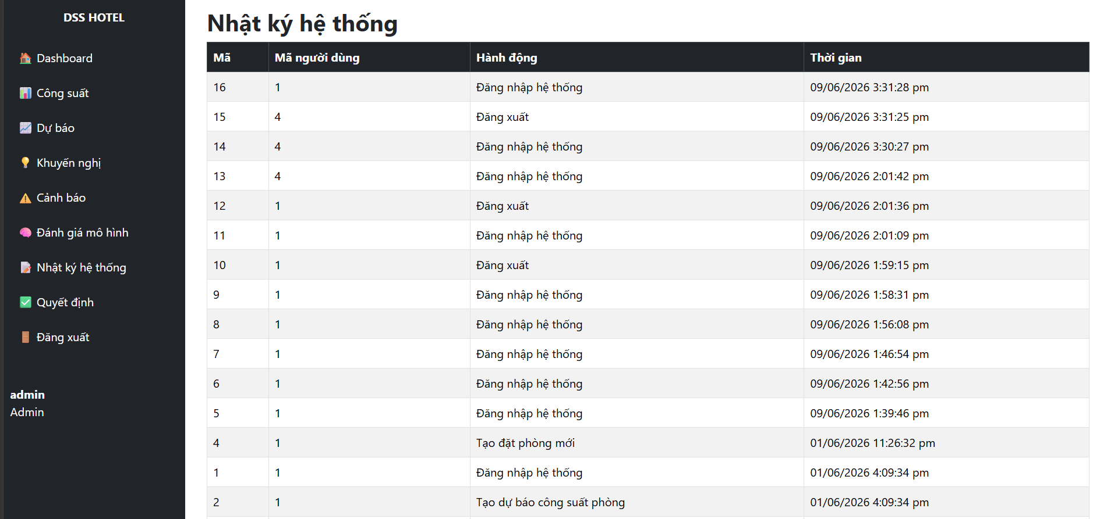
Hình 3.16 Giao diện nhật ký hệ thống
Thông qua chức năng này, hệ thống lưu lại các thông tin như:
- Thời gian thực hiện thao tác.
- Tài khoản thực hiện.
- Loại thao tác.
- Nội dung thay đổi.
- Địa chỉ truy cập (nếu có).
Việc ghi nhận lịch sử hoạt động giúp nâng cao khả năng kiểm soát hệ thống, hỗ trợ việc kiểm tra, truy vết và xử lý các sự cố phát sinh trong quá trình vận hành.
Bên cạnh đó, nhật ký hệ thống còn góp phần tăng cường tính minh bạch và độ tin cậy của hệ thống hỗ trợ ra quyết định.

3.7.10 Chức năng quản lý người dùng và phân quyền
Để đảm bảo tính bảo mật và an toàn dữ liệu, hệ thống được xây dựng cơ chế quản lý người dùng và phân quyền truy cập.
Mỗi người dùng được cấp một tài khoản riêng để truy cập hệ thống. Tùy theo vai trò được phân công, người dùng sẽ được cấp các quyền hạn khác nhau.
Các nhóm quyền chính bao gồm:
- Quản trị viên (Administrator).
- Nhân viên quản lý (Manager).
- Người dùng thông thường (User).
Quản trị viên có toàn quyền quản lý dữ liệu, cấu hình hệ thống và phân quyền người dùng. Trong khi đó, các nhóm người dùng khác chỉ được phép truy cập các chức năng phù hợp với nhiệm vụ được giao.
Cơ chế phân quyền giúp hạn chế các truy cập trái phép và đảm bảo dữ liệu được khai thác đúng mục đích.

3.7.11 Chức năng đăng nhập và đăng xuất
Đăng nhập là bước đầu tiên để người dùng truy cập vào hệ thống hỗ trợ ra quyết định.
Người dùng phải cung cấp tên đăng nhập và mật khẩu hợp lệ trước khi được phép sử dụng các chức năng của hệ thống. Sau khi xác thực thành công, hệ thống sẽ kiểm tra vai trò người dùng và cấp quyền truy cập tương ứng.
Bên cạnh đó, hệ thống cũng cung cấp chức năng đăng xuất nhằm kết thúc phiên làm việc và đảm bảo an toàn thông tin.
Việc triển khai cơ chế xác thực và quản lý phiên đăng nhập giúp nâng cao tính bảo mật, hạn chế các rủi ro liên quan đến truy cập trái phép và bảo vệ dữ liệu của hệ thống.
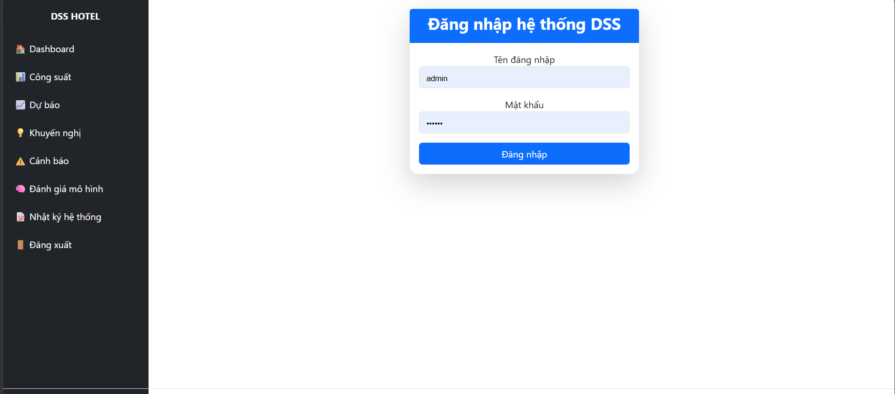
Hình 3.17 Giao diện đăng nhập

3.7.12 Đánh giá khả năng vận hành của hệ thống
Qua quá trình triển khai và thử nghiệm, hệ thống hoạt động ổn định và đáp ứng được các yêu cầu đặt ra của đề tài.
Việc tích hợp mô hình dự báo, cơ sở dữ liệu SQL Server và nền tảng ASP.NET MVC giúp hình thành một môi trường hỗ trợ ra quyết định thống nhất. Người dùng có thể dễ dàng theo dõi dữ liệu, xem kết quả dự báo và nhận các khuyến nghị quản lý thông qua một giao diện trực quan.
Ngoài ra, kiến trúc MVC còn tạo điều kiện thuận lợi cho việc bảo trì và phát triển thêm các chức năng mới trong tương lai.

3.8 XÂY DỰNG DASHBOARD POWER BI HỖ TRỢ RA QUYẾT ĐỊNH

3.8.1 Mục đích xây dựng Dashboard
Trong các hệ thống hỗ trợ ra quyết định, việc cung cấp kết quả dưới dạng bảng dữ liệu thuần túy thường gây khó khăn cho người quản lý trong quá trình theo dõi và phân tích. Vì vậy, đề tài sử dụng Power BI nhằm trực quan hóa dữ liệu, hỗ trợ người dùng tiếp cận thông tin nhanh hơn và đưa ra quyết định hiệu quả hơn.
Dashboard được xây dựng trên cơ sở dữ liệu của hệ thống và được kết nối trực tiếp với các kết quả dự báo từ mô hình ARIMA. Thông qua các biểu đồ và chỉ số trực quan, người quản lý có thể quan sát tình trạng khai thác phòng, xu hướng biến động công suất và các khuyến nghị hỗ trợ quản lý trong cùng một môi trường phân tích.
Power BI được lựa chọn bởi khả năng xử lý dữ liệu linh hoạt, hỗ trợ nhiều dạng trực quan hóa và dễ dàng tích hợp với SQL Server.

3.8.2 Dashboard tổng quan DSS
Trang Dashboard tổng quan được thiết kế nhằm cung cấp cái nhìn bao quát về tình hình hoạt động của khách sạn.
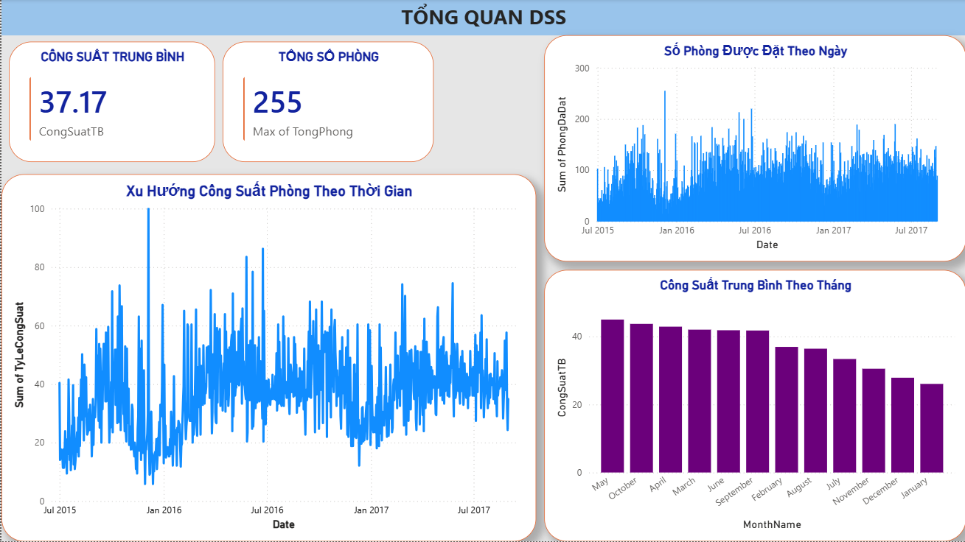
Hình 3.18 Dashboard tổng quan DSS
Trang tổng quan bao gồm các nhóm thông tin chính:
- Công suất phòng trung bình.
- Tổng số phòng của khách sạn.
- Số lượng phòng được đặt theo thời gian.
- Xu hướng công suất phòng theo thời gian.
- Công suất trung bình theo tháng.
Các chỉ số KPI được bố trí ở vị trí nổi bật nhằm giúp nhà quản lý nhanh chóng nhận biết tình trạng khai thác phòng hiện tại.
Biểu đồ xu hướng công suất phòng theo thời gian cho phép quan sát các giai đoạn tăng giảm của công suất phòng trong toàn bộ tập dữ liệu. Thông qua biểu đồ này, người quản lý có thể nhận biết các thời điểm có nhu cầu lưu trú cao hoặc thấp để chuẩn bị các phương án kinh doanh phù hợp.
Bên cạnh đó, biểu đồ công suất trung bình theo tháng giúp xác định các giai đoạn có xu hướng tăng trưởng hoặc suy giảm nhu cầu phòng. Thông tin này có ý nghĩa quan trọng trong việc lập kế hoạch giá phòng, phân bổ nhân sự và xây dựng chương trình khuyến mãi.

3.8.3 Dashboard dự báo công suất phòng
Sau khi mô hình ARIMA được lựa chọn làm mô hình dự báo chính, kết quả dự báo được tích hợp vào Dashboard nhằm hỗ trợ người dùng theo dõi xu hướng công suất phòng trong tương lai.
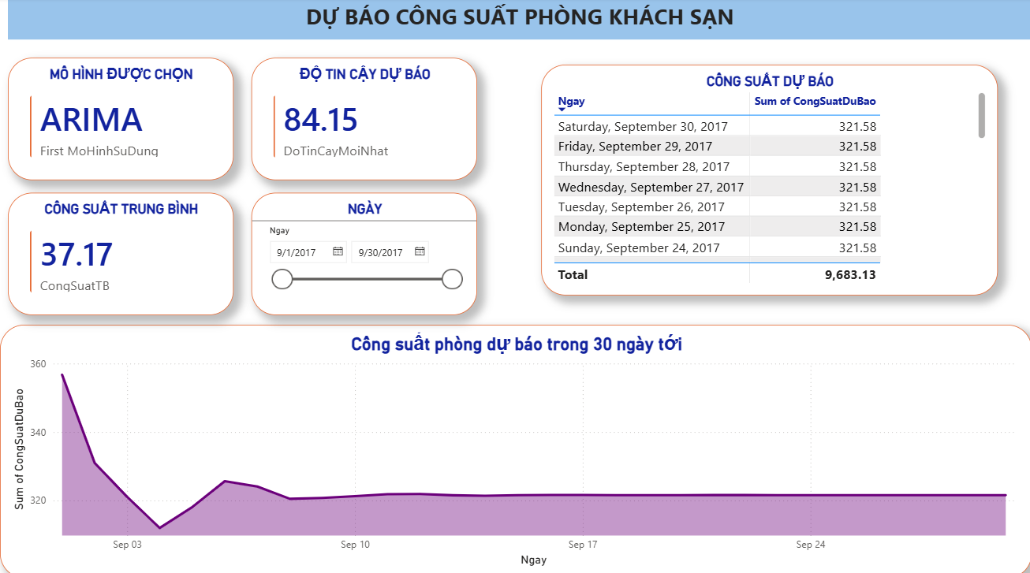
Hình 3.19 Dashboard dự báo công suất phòng
Dashboard này cung cấp các thông tin quan trọng gồm:
- Mô hình dự báo được sử dụng.
- Độ tin cậy của mô hình.
- Công suất phòng trung bình.
- Kết quả dự báo theo từng ngày.
- Biểu đồ công suất dự báo trong 30 ngày tiếp theo.
Kết quả thực nghiệm cho thấy mô hình ARIMA đạt độ tin cậy khoảng 84,15%, phản ánh khả năng dự báo tương đối tốt đối với bộ dữ liệu nghiên cứu.
Biểu đồ dự báo 30 ngày tiếp theo giúp nhà quản lý nhận biết xu hướng thay đổi công suất phòng trong tương lai. Thay vì chờ dữ liệu thực tế phát sinh, người dùng có thể chủ động đưa ra các kế hoạch kinh doanh dựa trên các tín hiệu dự báo từ hệ thống.
Việc trực quan hóa kết quả dự báo không chỉ giúp nâng cao khả năng phân tích mà còn tạo điều kiện thuận lợi cho quá trình ra quyết định ở cấp quản lý.

3.8.4 Dashboard đánh giá mô hình dự báo
Nhằm đảm bảo tính minh bạch trong quá trình lựa chọn mô hình, đề tài xây dựng Dashboard đánh giá hiệu suất dự báo.
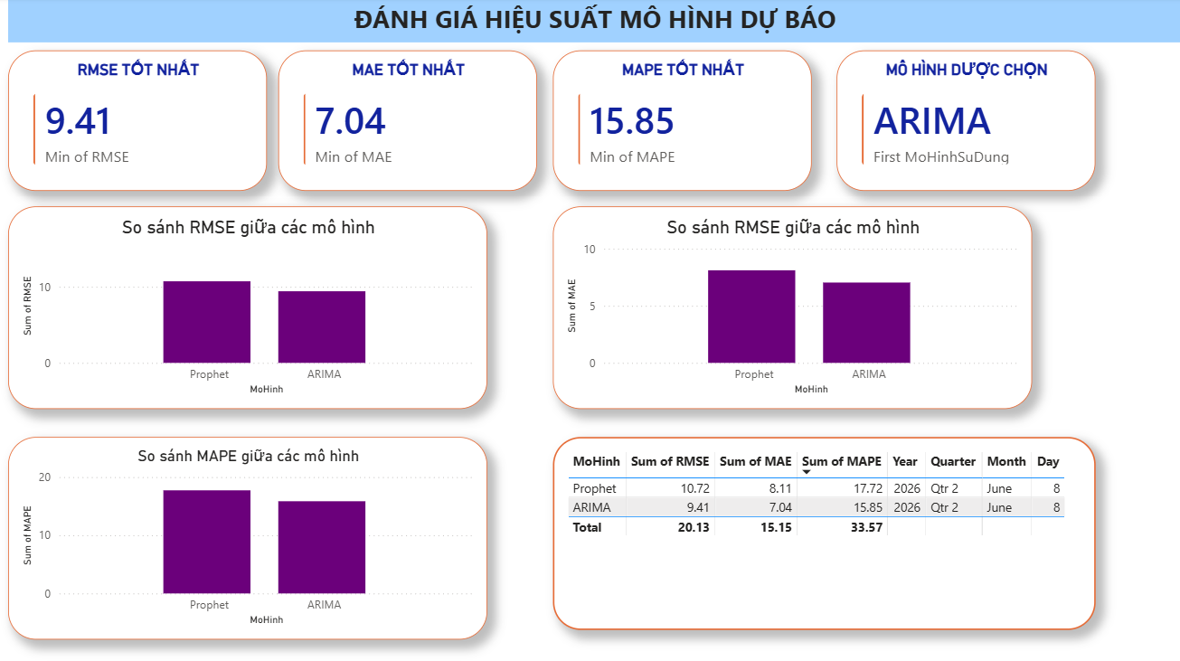
Hình 3.20 Dashboard đánh giá mô hình dự báo

Dashboard này tập trung so sánh hai mô hình ARIMA và Prophet thông qua các chỉ số:
- RMSE.
- MAE.
- MAPE.
Kết quả cho thấy:

Bảng 3. 5 So sánh hai mô hình ARIMA và Prophet qua các chỉ số
Chỉ số | Prophet | ARIMA
RMSE | 10.72 | 9.41
MAE | 8.11 | 7.04
MAPE | 17.72% | 15.85%
Các biểu đồ so sánh trực quan cho thấy ARIMA đạt kết quả tốt hơn Prophet trên toàn bộ các tiêu chí đánh giá.
Nhờ đó, quá trình lựa chọn mô hình không chỉ dựa trên cảm tính mà được thực hiện dựa trên các số liệu định lượng cụ thể. Điều này góp phần nâng cao độ tin cậy của hệ thống hỗ trợ ra quyết định.

3.8.5 Dashboard hỗ trợ ra quyết định
Đây là Dashboard quan trọng nhất trong toàn bộ hệ thống vì thể hiện trực tiếp chức năng DSS của đề tài.
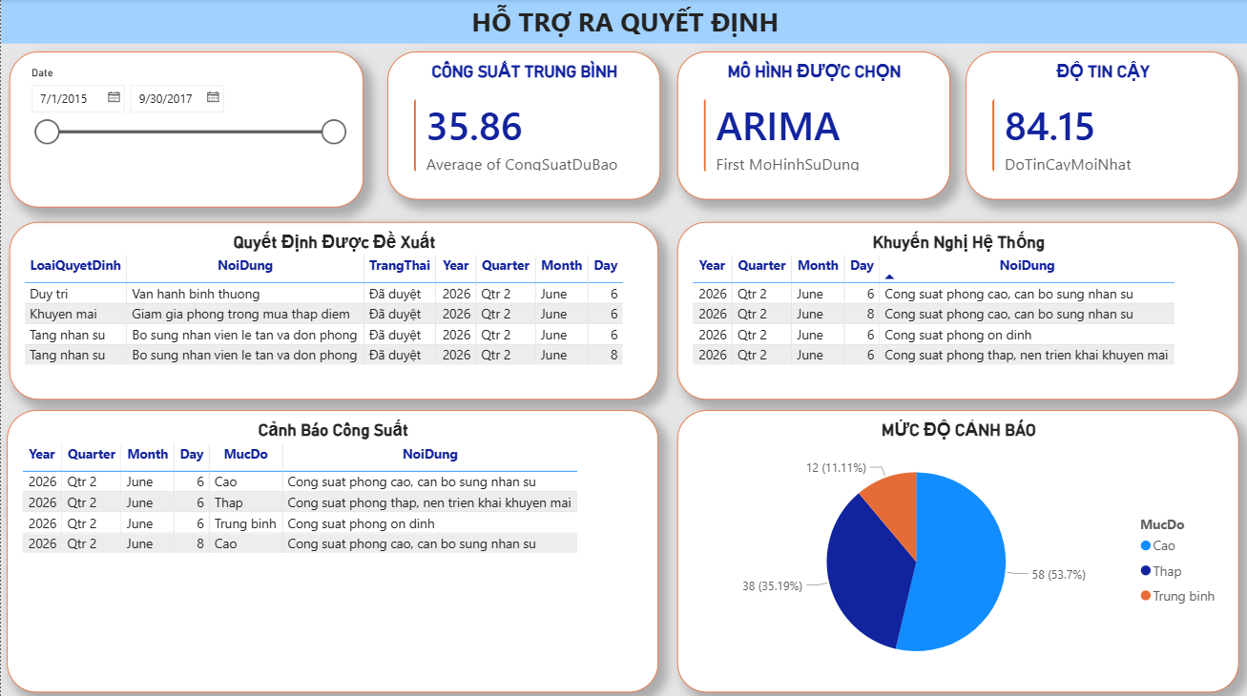
Hình 3.21 Dashboard hỗ trợ ra quyết định

Dashboard được xây dựng dựa trên kết quả dự báo từ mô hình ARIMA kết hợp với tập luật nghiệp vụ đã được thiết lập trước. Các thành phần chính bao gồm:
- Công suất phòng dự báo.
- Độ tin cậy của mô hình.
- Danh sách quyết định được đề xuất.
- Danh sách khuyến nghị của hệ thống.
- Danh sách cảnh báo công suất.
- Biểu đồ phân bố mức độ cảnh báo.
Dựa trên các ngưỡng công suất đã xây dựng, hệ thống tự động đưa ra các khuyến nghị như:
- Duy trì hoạt động hiện tại.
- Triển khai chương trình khuyến mãi.
- Bổ sung nhân sự phục vụ.
- Điều chỉnh kế hoạch vận hành.
Nhờ cơ chế này, dữ liệu dự báo được chuyển đổi thành các thông tin hỗ trợ ra quyết định có ý nghĩa thực tiễn, thay vì chỉ dừng lại ở việc hiển thị các con số dự báo.

3.9 ĐÁNH GIÁ HỆ THỐNG

3.9.1 Đánh giá về chức năng
Sau quá trình triển khai và thử nghiệm, hệ thống đã hoàn thành các chức năng chính được đặt ra trong mục tiêu nghiên cứu. Hệ thống cho phép:
- Quản lý dữ liệu công suất phòng.
- Dự báo công suất phòng bằng mô hình ARIMA.
- So sánh kết quả giữa ARIMA và Prophet.
- Sinh khuyến nghị hỗ trợ ra quyết định.
- Cảnh báo các trạng thái công suất bất thường.
- Trực quan hóa dữ liệu thông qua Dashboard Power BI.
Các chức năng hoạt động ổn định và có khả năng liên kết với nhau trong một quy trình thống nhất.

3.9.2 Đánh giá về độ chính xác dự báo
Độ chính xác của mô hình dự báo là yếu tố ảnh hưởng trực tiếp đến chất lượng của hệ thống DSS.
Kết quả thực nghiệm cho thấy mô hình ARIMA đạt:
- RMSE = 9.41
- MAE = 7.04
- MAPE = 15.85%
Trong khi đó, Prophet đạt:
- RMSE = 10.72
- MAE = 8.11
- MAPE = 17.72%
Các kết quả trên cho thấy ARIMA có khả năng dự báo tốt hơn Prophet đối với bộ dữ liệu công suất phòng được sử dụng trong nghiên cứu. Do đó, ARIMA được lựa chọn làm mô hình chính cho hệ thống.

3.9.3 Đánh giá khả năng hỗ trợ ra quyết định
Khác với các hệ thống dự báo thông thường chỉ cung cấp kết quả dự báo, hệ thống được xây dựng trong đề tài còn hỗ trợ chuyển đổi kết quả dự báo thành các khuyến nghị quản lý cụ thể.
Thông qua các luật nghiệp vụ được thiết lập sẵn, hệ thống có thể tự động đề xuất các phương án xử lý tương ứng với từng mức công suất phòng.
Điều này giúp giảm đáng kể thời gian phân tích dữ liệu của nhà quản lý, đồng thời nâng cao khả năng phản ứng trước các biến động của thị trường.

3.9.4 Đánh giá khả năng mở rộng
Kiến trúc hệ thống được xây dựng theo mô hình MVC kết hợp với SQL Server và Power BI, tạo điều kiện thuận lợi cho việc mở rộng trong tương lai.
Hệ thống có thể được phát triển thêm các chức năng như:
- Dự báo doanh thu.
- Dự báo lượng khách lưu trú.
- Tích hợp dữ liệu đặt phòng thời gian thực.
- Ứng dụng các mô hình học máy nâng cao.
- Tích hợp cơ chế cảnh báo tự động qua email hoặc điện thoại.
Nhờ đó, hệ thống không chỉ phù hợp với phạm vi nghiên cứu hiện tại mà còn có tiềm năng triển khai trong môi trường thực tế.

3.10 KẾT LUẬN CHƯƠNG
Trong chương này, đề tài đã trình bày quá trình xây dựng và triển khai hệ thống hỗ trợ ra quyết định dựa trên dự báo công suất phòng khách sạn.
Trước hết, dữ liệu công suất phòng được xử lý và sử dụng để xây dựng hai mô hình dự báo gồm ARIMA và Prophet. Kết quả đánh giá cho thấy ARIMA đạt hiệu quả dự báo tốt hơn với các chỉ số RMSE, MAE và MAPE thấp hơn so với Prophet. Vì vậy, ARIMA được lựa chọn làm mô hình dự báo chính của hệ thống.
Trên cơ sở kết quả dự báo, nghiên cứu tiếp tục xây dựng hệ thống hỗ trợ ra quyết định thông qua tập luật nghiệp vụ nhằm sinh ra các khuyến nghị và cảnh báo phục vụ công tác quản lý khách sạn. Đồng thời, hệ thống được triển khai trên nền tảng ASP.NET MVC, sử dụng SQL Server để lưu trữ dữ liệu và Power BI để trực quan hóa kết quả phân tích.
Kết quả thử nghiệm cho thấy hệ thống có khả năng hỗ trợ người quản lý theo dõi công suất phòng, dự báo xu hướng trong tương lai và đưa ra các quyết định phù hợp dựa trên dữ liệu. Đây là cơ sở để thực hiện các đánh giá tổng kết và đề xuất hướng phát triển trong chương tiếp theo.

CHƯƠNG 4. KẾT LUẬN VÀ KIẾN NGHỊ

4.1 Kết quả đạt được
Sau quá trình nghiên cứu và triển khai, đề tài “Xây dựng hệ thống hỗ trợ ra quyết định trong quản lý khách sạn dựa trên dự báo công suất phòng” đã hoàn thành các mục tiêu đề ra.
Trước hết, đề tài đã thực hiện việc thu thập, xử lý và chuẩn hóa dữ liệu công suất phòng khách sạn nhằm phục vụ cho quá trình phân tích và dự báo. Trên cơ sở dữ liệu đã được xử lý, hai mô hình dự báo chuỗi thời gian gồm ARIMA và Prophet được xây dựng và đánh giá nhằm xác định phương pháp phù hợp nhất cho bài toán nghiên cứu.
Kết quả thực nghiệm cho thấy mô hình ARIMA đạt hiệu quả dự báo tốt hơn so với Prophet trên bộ dữ liệu được sử dụng. Cụ thể, mô hình ARIMA đạt RMSE bằng 9.41, MAE bằng 7.04 và MAPE bằng 15.85%, trong khi các giá trị tương ứng của Prophet lần lượt là 10.72, 8.11 và 17.72%. Điều này cho thấy ARIMA có khả năng mô tả xu hướng biến động công suất phòng tốt hơn trong phạm vi nghiên cứu của đề tài.
Dựa trên kết quả dự báo, đề tài tiếp tục xây dựng hệ thống hỗ trợ ra quyết định (DSS) nhằm hỗ trợ nhà quản lý khách sạn trong việc theo dõi công suất phòng và đưa ra các quyết định phù hợp. Hệ thống được triển khai trên nền tảng ASP.NET MVC, sử dụng SQL Server để lưu trữ dữ liệu và Power BI để trực quan hóa thông tin.
Các chức năng chính của hệ thống bao gồm quản lý dữ liệu công suất phòng, dự báo công suất phòng trong tương lai, đánh giá mô hình dự báo, sinh khuyến nghị quản lý, cảnh báo công suất và xây dựng Dashboard hỗ trợ ra quyết định. Kết quả thử nghiệm cho thấy hệ thống hoạt động ổn định và đáp ứng được các yêu cầu đã đặt ra ban đầu.
Nhìn chung, đề tài đã chứng minh được khả năng ứng dụng của các kỹ thuật dự báo chuỗi thời gian kết hợp với hệ hỗ trợ ra quyết định trong lĩnh vực quản lý khách sạn. Đây là cơ sở để hỗ trợ nhà quản lý khai thác dữ liệu hiệu quả hơn và nâng cao chất lượng ra quyết định trong hoạt động kinh doanh.

4.2 Hạn chế
Bên cạnh những kết quả đạt được, đề tài vẫn còn một số hạn chế nhất định.
Thứ nhất, dữ liệu nghiên cứu chủ yếu tập trung vào công suất phòng và chưa tích hợp nhiều yếu tố ảnh hưởng khác như giá phòng, mùa du lịch, thời tiết, các sự kiện đặc biệt hoặc xu hướng thị trường. Do đó, mô hình dự báo chưa phản ánh đầy đủ tất cả các yếu tố tác động đến nhu cầu lưu trú.
Thứ hai, số lượng mô hình dự báo được đánh giá trong đề tài còn hạn chế. Nghiên cứu mới tập trung vào hai mô hình là ARIMA và Prophet, trong khi nhiều phương pháp hiện đại khác như LSTM, GRU hoặc XGBoost vẫn chưa được khảo sát và so sánh.
Thứ ba, hệ thống hỗ trợ ra quyết định hiện nay sử dụng tập luật nghiệp vụ được xây dựng thủ công dựa trên các ngưỡng công suất phòng. Vì vậy, khả năng thích ứng với các tình huống mới hoặc các điều kiện kinh doanh thay đổi vẫn còn hạn chế.
Ngoài ra, hệ thống mới được triển khai trong môi trường nghiên cứu và chưa được kiểm thử trên dữ liệu vận hành thực tế của doanh nghiệp trong thời gian dài. Do đó, hiệu quả ứng dụng thực tiễn của hệ thống vẫn cần được tiếp tục đánh giá và hoàn thiện.

4.3 Hướng phát triển
Trong thời gian tới, đề tài có thể được mở rộng theo nhiều hướng nhằm nâng cao hiệu quả dự báo và khả năng hỗ trợ ra quyết định.
Trước hết, cần bổ sung thêm các nguồn dữ liệu liên quan như giá phòng, dữ liệu thời tiết, mùa du lịch, các sự kiện địa phương hoặc dữ liệu đặt phòng trực tuyến nhằm giúp mô hình dự báo phản ánh đầy đủ hơn các yếu tố ảnh hưởng đến công suất phòng.
Bên cạnh đó, có thể nghiên cứu và thử nghiệm thêm các mô hình học máy và học sâu hiện đại như Random Forest, XGBoost, LSTM hoặc Transformer để so sánh với ARIMA và lựa chọn mô hình có hiệu quả cao hơn.
Đối với hệ thống DSS, có thể phát triển thêm các cơ chế phân tích thông minh nhằm tự động điều chỉnh luật nghiệp vụ dựa trên dữ liệu thực tế thay vì sử dụng các ngưỡng cố định như hiện nay. Điều này sẽ giúp hệ thống trở nên linh hoạt hơn trong quá trình hỗ trợ ra quyết định.
Ngoài ra, hệ thống có thể được tích hợp với các phần mềm quản lý khách sạn hoặc hệ thống đặt phòng trực tuyến để cập nhật dữ liệu theo thời gian thực. Việc đồng bộ dữ liệu tự động sẽ giúp nâng cao tính chính xác của dự báo cũng như giá trị ứng dụng của hệ thống trong môi trường thực tế.
Trong tương lai, các chức năng như gửi cảnh báo tự động, hỗ trợ trên thiết bị di động hoặc xây dựng Dashboard thời gian thực cũng có thể được nghiên cứu bổ sung nhằm hoàn thiện hệ thống và nâng cao trải nghiệm người dùng.

TÀI LIỆU THAM KHẢO
[1] Prophet Documentation, truy cập trong quá trình xây dựng mô hình forecasting chuỗi thời gian.
[2] Python Official Documentation, tài liệu tham khảo về cú pháp và xử lý dữ liệu bằng Python.
[3] Pandas Documentation, tài liệu sử dụng cho quá trình tiền xử lý và phân tích dữ liệu.
[4] NumPy Documentation, tài liệu hỗ trợ tính toán và xử lý dữ liệu số trong Python.
[5] Matplotlib Documentation, tài liệu tham khảo để trực quan hóa dữ liệu và biểu đồ forecasting.
[6] Scikit-learn Documentation, tài liệu tham khảo cho các phương pháp đánh giá mô hình forecasting.
[7] Microsoft Power BI Learn, tài liệu tham khảo để xây dựng dashboard trực quan.
[8] Hotel Booking Demand Dataset - Kaggle, bộ dữ liệu sử dụng trong nghiên cứu forecasting công suất phòng khách sạn.
[9] A. Géron, Hands-On Machine Learning with Scikit-Learn, Keras, and TensorFlow, 3rd ed. Sebastopol, CA, USA: O’Reilly Media, 2022.
[10] J. D. Hamilton, Time Series Analysis. Princeton, NJ, USA: Princeton University Press, 2020.
[11] S. J. Taylor and B. Letham, “Forecasting at Scale,” The American Statistician, vol. 72, no. 1, pp. 37–45, 2018.
[12] https://learn.microsoft.com/en-us/sql/?utm_source=chatgpt.com
[13] https://dotnet.microsoft.com/en-us/apps/aspnet

PHỤ LỤC

PHỤ LỤC A — CODE PYTHON
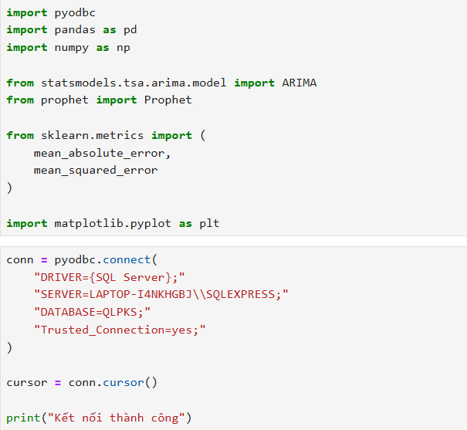
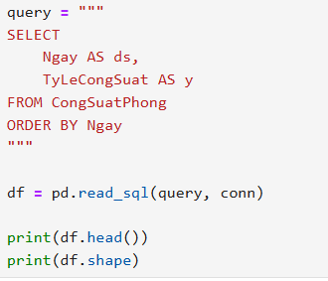
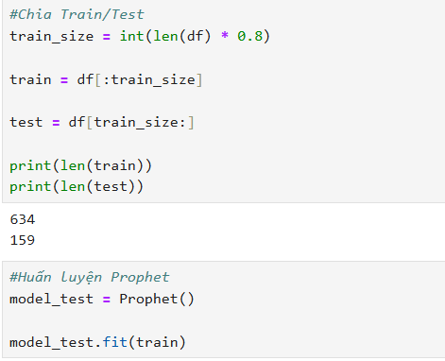
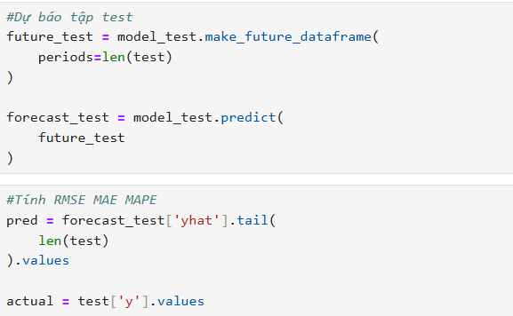
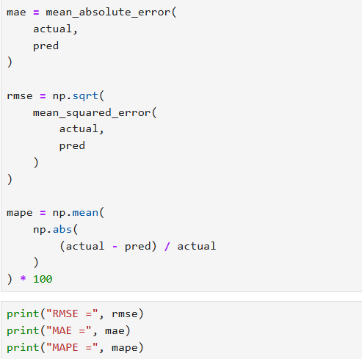
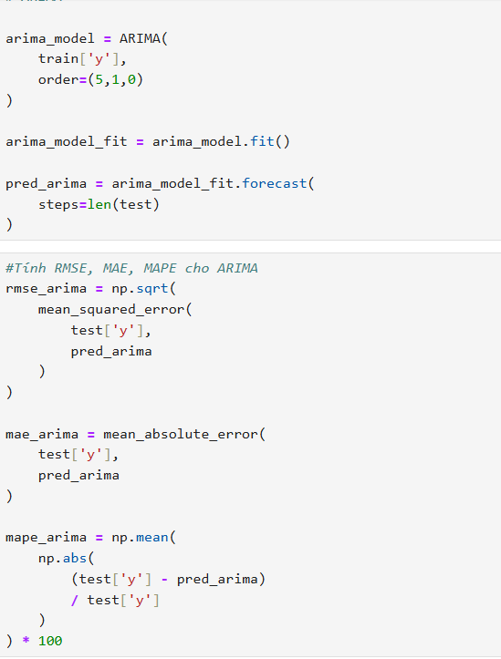
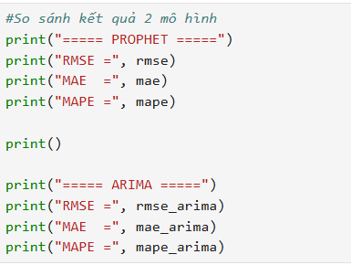
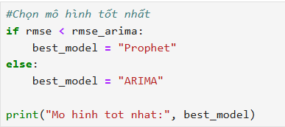
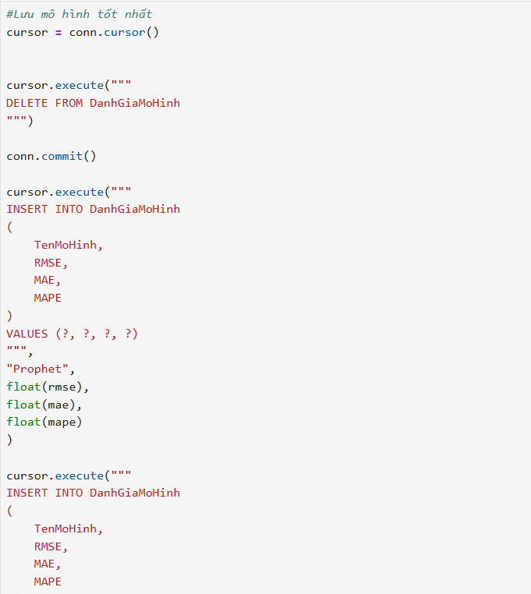
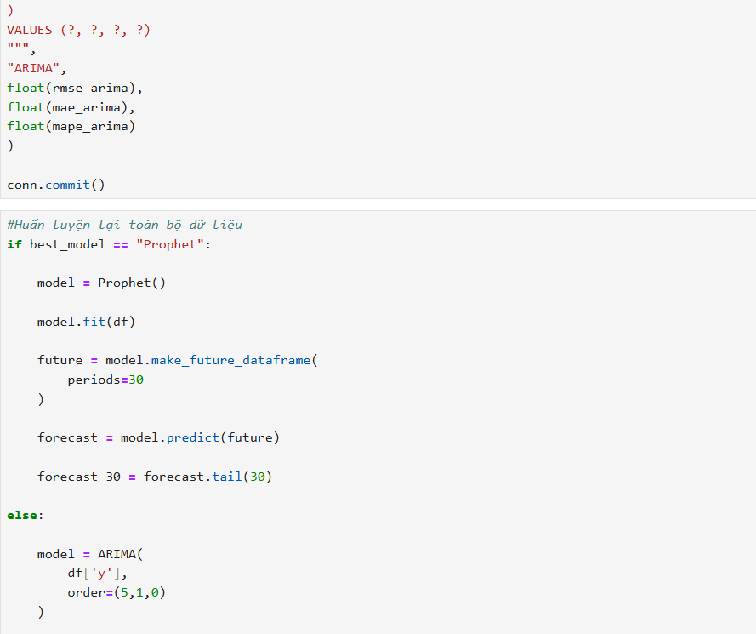
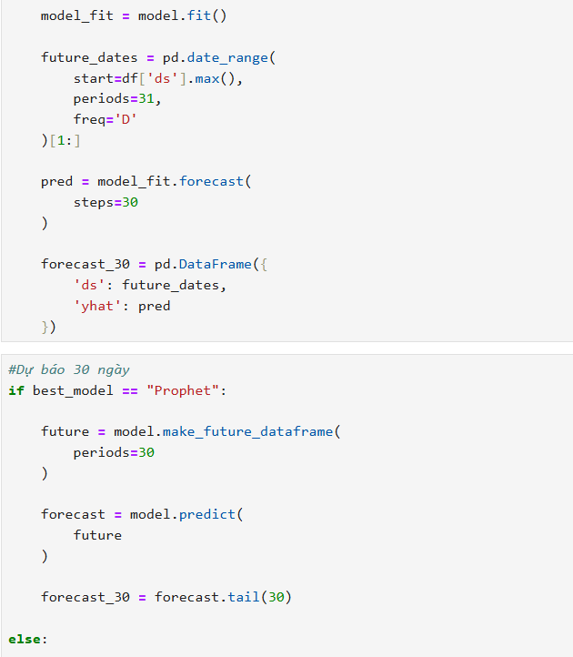
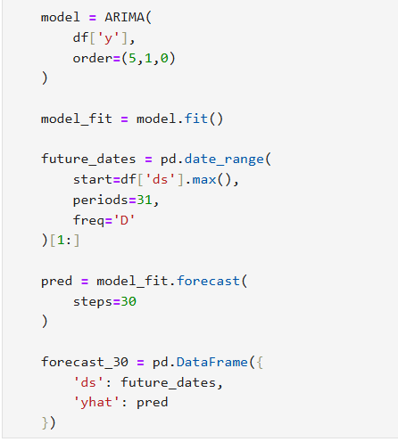
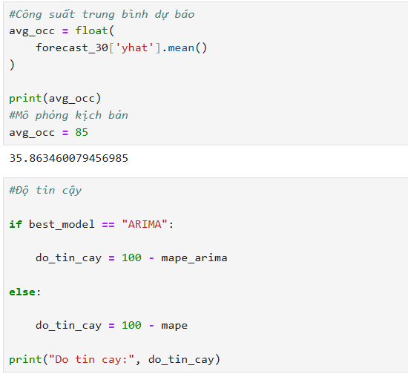
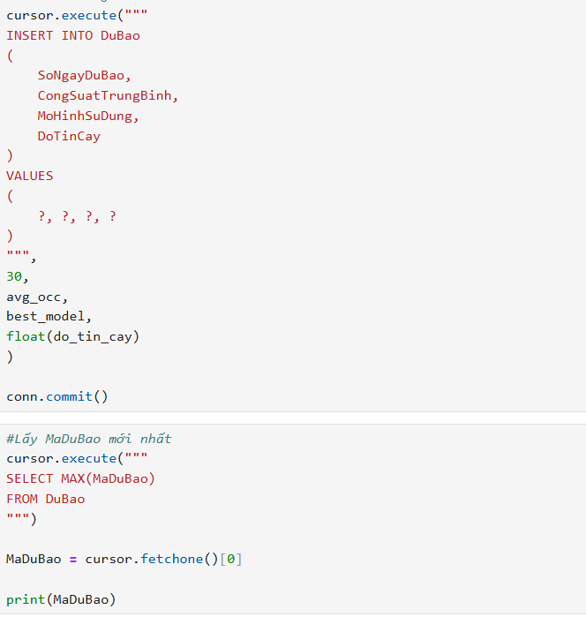
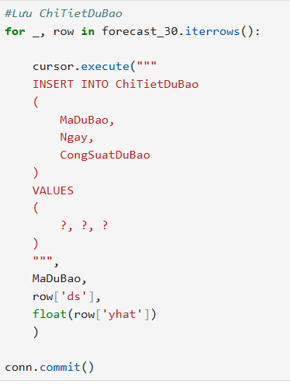
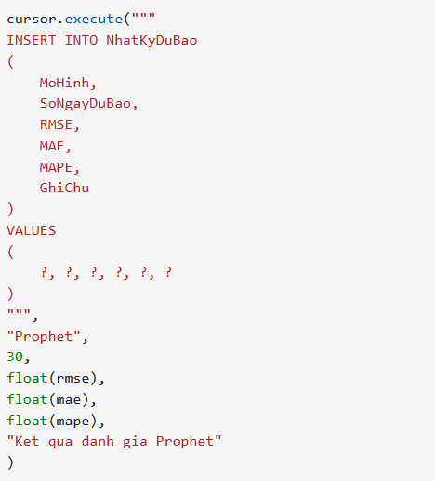
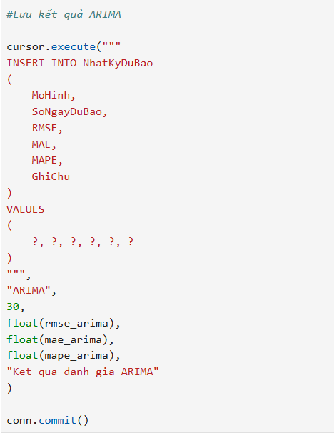
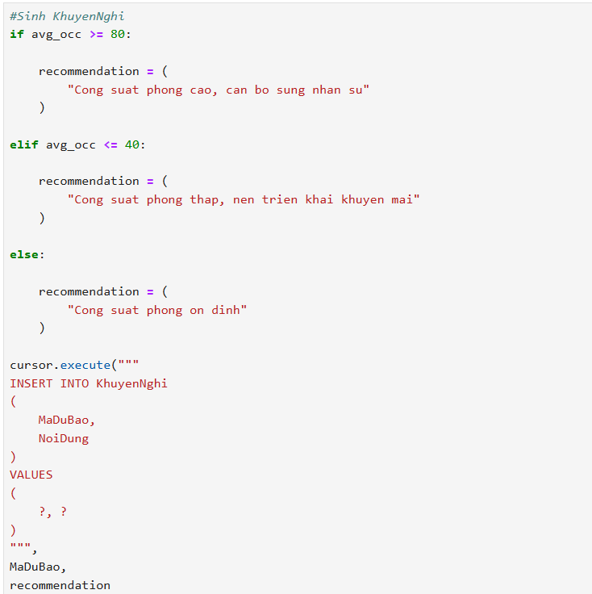
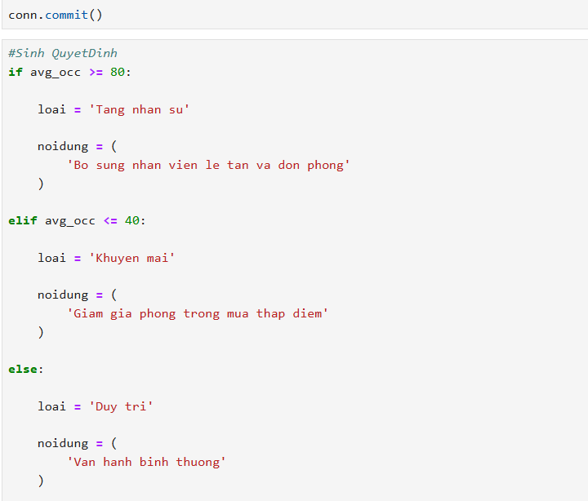
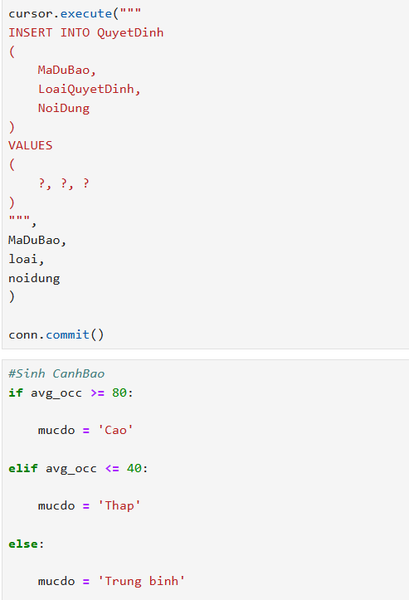
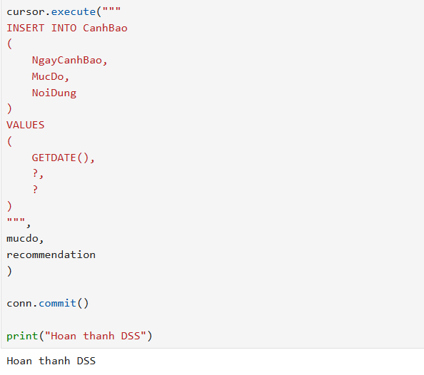

PHỤ LỤC B — DASHBOARD POWER BI

